**MODUL INTERNET OF THINGS (IoT)**

**AXAR SCHOOL**

Pada modul ini bertemakan tentang Internef of Things (IoT) yang berfokus pada smart home. Modul ini bertujuan agar memudahkan proses pembelajaran tentang IoT dengan rincian step by step serta juga dilengkapi teori sebagai dasar sebelum melakukan percoban. Dengan itu diharapkan modul ini bisa berguna dengan baik. Daftar isi yang ada dalam modul ini terdiri dari beberapa materi sebagai berikut :

1. PENGENALAN KONSEP DASAR INTERNET OF THINGS (IOT)
2. PERCOBAAN KONTROL LED VIA BLYNK DAN PENGANTAR SMART HOME
3. PERCOBAAN SENSOR ANALOG DAN SENSOR DIGITAL
4. PERCOBAAN MONITORING SUHU VIA BLYNK
5. PERCOBAAN KONTROL LAMPU AC VIA BLYNK
6. PERCOBAAN SMART DOORBELL VIA BLYNK
7. PERCOBAAN MONITORING WATER LEVEL VIA BLYNK
8. PERCOBAAN FIRE DETECTOR & AUTOMATIC EXTINGUISHER VIA BLYNK
9. PERCOBAAN SMART TRASH BIN VIA BLYNK
10. PERCOBAAN AUTOMATIC PLANT WATERING SYSTEM VIA BLYNK

**MODUL I**

**KONSEP DASAR INTERNET OF THINGS (IoT)**

1. **Tujuan**

* Peserta dapat memahami konsep dasar Internet of Things (IoT).
* Peserta dapat mengimplementasikan IoT pada kehidupan sehari-hari.

1. **Dasar Teori**

Pada dasarnya Internet Of Things (IoT) adalah sebuah konsep untuk memaksimalkan fungsi konektivitas internet dari awalnya hanya menghubungkan antar manusia menjadi manusia antar benda, maupun benda antar benda. Sejarah awal dari dikembangkannya Internet adalah untuk menghubungkan komputer dan komputer. Dari penjelasan tersebut dapat disimpulkan Internet of Things atau (IoT) adalah teknologi komunikasi antar mesin dengan menggunakan koneksi internet. Bentuk komunikasi pintar ini juga disebut Machine-to-Machine (M2M) dengan manusia sebagai pengelola dan penggunanya. Contohnya seperti handphone bisa menjadi smartphone karena terkoneksi dengan internet, mesin dan peralatan usaha juga bisa menjadi pintar karena terkoneksi dengan internet. Mesin di pabrik, peralatan perbankan, kamera keamanan di ruang publik, bahkan sensor di ladang pertanian, semua bisa menjadi smart devices.

Ditahun 1989, John Romkey dan Simon Hackett mengkoneksikan sebuah pemanggang roti ke Internet yang bisa bekerja sesuai komando dari komputer. Saat itu konsep ini dikenal dengan sebutan “embedded internet” atau “pervasive computing”. Namun, ditahun 1999 istilah Internet of Things dicetuskan oleh Kevin Ashton mengikuti peluncuran teknologi RFID atau Radio-Frequency Identification. Perkembangan IoT pun dimulai. Dari inovasi RFID yang memungkinkan pelacakkan barang lewat frekuensi radio secara jarak jauh, berlanjut ke berbagai inovasi dalam obyek display data berbetuk bola berwarna atau robot kelinci, lalu dimulainya penggunaan Internet Protocol (IP) dalam jaringan smart objects tahun 2008, dan IPv6 di tahun 2011 yang memberikan informasi identitas dan lokasi sebuah perangkat dalam jaringan internet.

Cara kerja IoT yaitu dengan memanfaatkan suatu argumentasi pemrograman, dimana tiap-tiap perintah argumen tersebut bisa menghasilkan suatu interaksi antar mesin yang telah terhubung secara otomatis tanpa campur tangan manusia dan tanpa terbatas jarak berapapun jauhnya. Sedangkan tugas manusia dalam IoT hanyalah menjadi pengatur dan pengawas dari mesin-mesin yang bekerja secara langsung tersebut. Berikut bagan cara kerja sistem IoT yang ditunjukkan gambar 1.1.

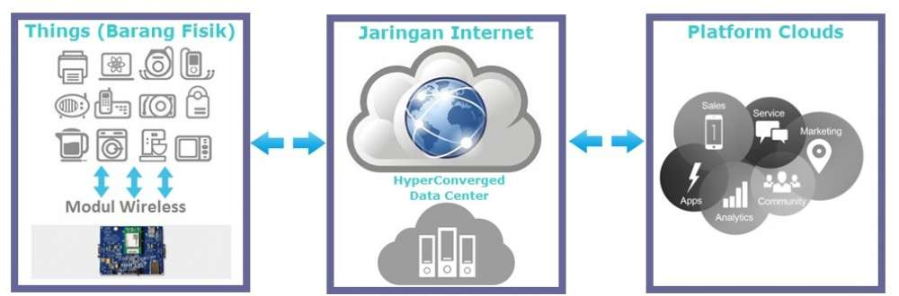

Gambar 1.1 Prinsip Kerja Internet of Things (IoT)

Ada beberapa unsur pembentuk IoT yang mendasar termasuk kecerdasan buatan, konektivitas, sensor, keterlibatan aktif serta pemakaian perangkat berukuran kecil. Berikut penjelaskan masing-masing unsur pemberntuk tersebut dengan singkat :

* Kecerdasan Buatan (Artificial Intelligence/AI) yang bisa meningkatkan segala aspek kehidupan dengan pengembangan teknologi yang didasarkan pada AI. Jadi, pengembangan teknologi yang ada dilakukan dengan pengumpulan data, algoritma kecerdasan buatan, dan jaringan yang tersedia. Contohnya adalah lemari es yang bisa mendeteksi jika stok makanan habis dan bisa memesan stock makanan pada supermarket. Itu salah satu penerapan AI yang bermanfaat pada kehidupan sehari-hari.
* Konektivitas dalam IoT memungkinan untuk membuka jaringan baru, dan jaringan khusus IoT. Jadi, jaringan ini tak lagi terikat hanya dengan penyedia utamanya saja. IoT bisa menciptakan jaringan kecil tersebut di antara perangkat sistem.
* Sensor ini merupakan pembeda yang membuat IoT unik dibanding mesin canggih lainnya. Sensor ini mampu mendefinisikan instrumen, yang mengubah IoT dari jaringan standar dan cenderung pasif dalam perangkat, hingga menjadi suatu sistem aktif yang sanggup diintegrasikan ke dunia nyata dalam kehidupan sehari-hari.
* Keterlibatan Aktif (Active Engagement) yang sering diterapkan teknologi umumnya yang termasuk pasif. IoT ini mengenalkan paradigma yang baru bagi konten aktif, produk, maupun keterlibatan layanan.
* Perangkat berukuran kecil seperti yang diperkirakan para pakar teknologi, memang menjadi semakin kecil, makin murah, dan lebih kuat dari masa ke masa. IoT memanfaatkan perangkat-perangkat kecil yang dibuat khusus ini agar menghasilkan ketepatan, skalabilitas, dan fleksibilitas yang baik.
  1. **Penerapan Internet of Things (IoT)**

Implementasi IoT diera saat ini sangat pesat, dalam lingkungan kehidupan ataupun dalam lingkungan industri dalam segala aspek. Berikut beberapa contoh penerapan IoT dalam kehidupan sehari-hari yaitu :

* Smart lamp yang sekarang dijual bebas ditoko online ataupun toko offline yang bisa diatur warna dan kontras lampunya melewati aplikasi pada smartphone.
* Penyiram tanaman otomatis yang bisa digunakan untuk menyiram tanaman dari jarak jauh dengan bantuan jaringan internet.
* Smart stopcontact yang terkoneksi dengan jaringan internet sehingga bisa mengontrol stopcontact secara jarak jauh.
* Monitoring untuk suhu di dalam ataupun luar ruangan pada rumah, biasanya berguna untuk memantau keadaan suhu di rumah secara jarak jauh.

Sumber :

<https://www.sekawanmedia.co.id/pengertian-internet-of-things/>

<http://www.myspsolution.com/news-events/cara-kerja-konsep-internet-of-things/>

<https://www.andalanelektro.id/2018/08/pengertian-dan-konsep-dasar-internet-of-things.html>

<https://www.dewaweb.com/blog/internet-of-things/>

<https://telkomseliot.com/id/berita-insight/internet-of-things-definisi-sejarah-manfaat-penerapan>

**MODUL II**

**KONTROL LED VIA BLYNK DAN PENGANTAR SMART HOME**

1. **Tujuan**

* Peserta dapat melakukan percobaan kontrol LED via aplikasi blynk.
* Peserta dapat memahami penerapan IoT pada smarthome.

1. **Alat dan Bahan**

* LED
* Resistor 220 ohm
* Kabel mikro usb
* Kabel jumper
* Software arduino IDE
* Aplikasi blynk
* NodeMCU ESP8266
* Project board

1. **Dasar Teori**

Blynk adalah platform untuk aplikasi OS Mobile (iOS dan Android) yang bertujuan untuk kendali module Arduino, Raspberry Pi, ESP8266, WEMOS D1, dan module sejenisnya melalui Internet. Aplikasi ini merupakan wadah kreatifitas untuk membuat antarmuka grafis untuk proyek yang akan diimplementasikan hanya dengan metode drag and drop widget. Penggunaannya sangat mudah dan tidak terikat pada papan atau module tertentu. Dari platform aplikasi inilah dapat mengontrol apapun dari jarak jauh, dimanapun kita berada dan waktu kapanpun. Dengan catatan terhubung dengan internet dengan koneksi yang stabil dan inilah yang dinamakan dengan sistem Internet of Things (IOT). Logo aplikasi blynk ditunjukkan pada gambar 2.1.

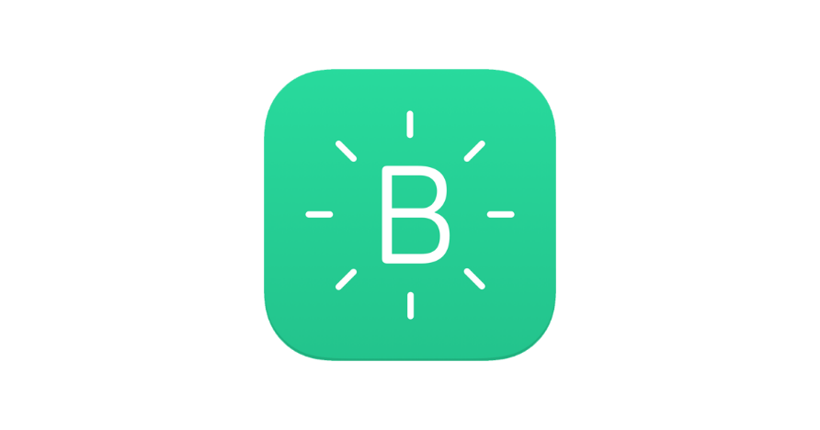

Gambar 2.1 Logo Aplikasi Blynk

Aplikasi blynk ini bisa digunakan untuk membantu penerapan project Internet of Things (IoT). Contoh penerapan yang difokuskan yaitu mengacu pada konsep smart home. Smart home system atau sistem rumah pintar secara sederhana dapat diartikan sebagai bangunan rumah yang dilengkapi teknologi canggih, sehingga seluruh perangkat dan sistem tersebut dapat saling terhubung. Artinya, pemilik rumah dapat mengendalikan perangkat (perlengkapan maupun peralatan) di dalam rumah secara remote atau jarak jauh. Gambar konsep smart home ditunjukkan pada gambar 2.2.

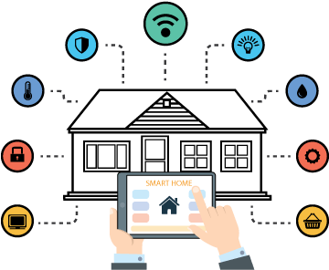

Gambar 2.2 Konsep Smart Home

Ada beberapa percobaan yang akan dilakukan bertahap dengan mengusung tema smart home seperti smart lamp, monitoring suhu ruangan, penyiram tanaman otomatis, smart doorbell, dan sebagainya. Dan pada percobaan awal kali ini akan mencoba mengenalkan aplikasi blynk dengan mengontrol LED via blynk menggunakan jaringan internet.

Mikrokontroler yang dipakai adalah NodeMCU ESP8266 yang merupakan kombinasi antara mikrokontroler dengan modul wifi dalam satu rangkaian. Modul NodeMCU ESP8266 merupakan platform yang sangat murah tetapi benar-benar efektif untuk digunakan berkomunikasi atau kontrol melalui internet baik digunakan secara standalone (berdiri sendiri) maupun dengan menggunakan mikrokontroler tambahan dalam hal ini Arduino sebagai pengendalinya.

1. **Langkah Percobaan**

Pada langkah percobaan kali ini yang pertama dilakukan adalah meng-install aplikasi dan software yang diperlukan yaitu aplikasi blynk dan software arduino IDE. Adapun beberapa langkah untuk menggunakan aplikasi blink sebagai berikut ini :

1. Download dan install aplikasi melalui “**PlayStore**“ atau “**AppStore**”.
2. Buka aplikasi, dan silahkan sign up new account atau login menggunakan “**Facebook**“.
3. Buat new project, dan pilihlah salah satu module yang akan digunakan maupun aksesoris module yang berfungsi sebagai sarana terhubung ke Internet.
4. Setelah itu drag and drop rancangan proyek yang akan dibuat.
5. Kemudian klik Blynk untuk mengirimkan Token Auth melalui email.
6. Dan terakhir cek inbox email dan temukan Auth Token yang dimana ini akan digunakan untuk program yang di downloadkan ke module.

Kemudian setelah itu meng-install software arduino IDE pada laptop/komputer, berikut langkah-langkahnya :

1. Silahkan download Software IDE Arduino di <https://www.arduino.cc/en/Main/Software> . Kemudian pilih Windows Installer paling atas (jika menggunakan windows) atau pilih sesuai OS yang digunakan dan akan tampil pilihan Download.

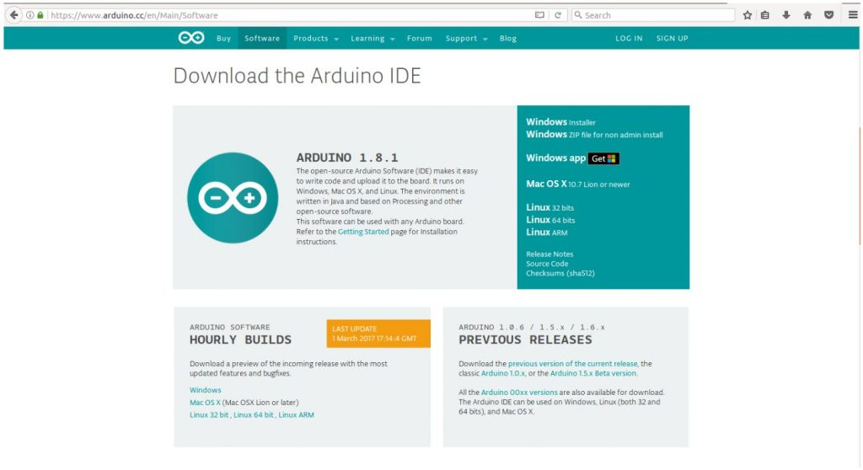

Silahkan klik Just Download atau Contribute dan Download untuk donasi.

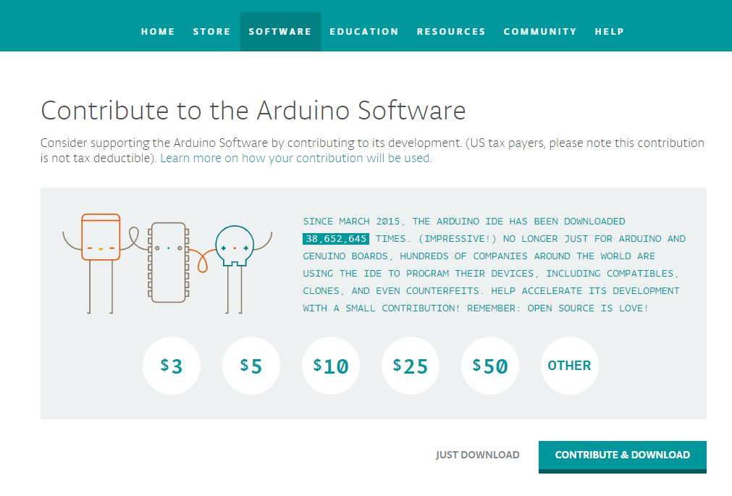

1. Setelah selesai download silahkan buka dengan klik kiri dua kali atau klik kanan open kemudian akan muncul License Agreement atau Persetujuan Instalasi, klik tombol I Agree untuk memulai install software Arduino IDE.



1. Untuk Installation Option pilih semua option dan klik tombol Next.

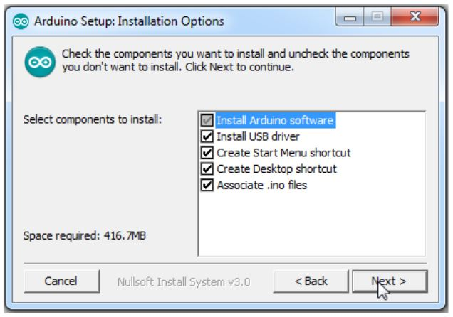

1. Installation Folder atau Pilihan Folder untuk memilih folder tempat menyimpan program arduino dan klik tombol install untuk memulai proses instalasi software.

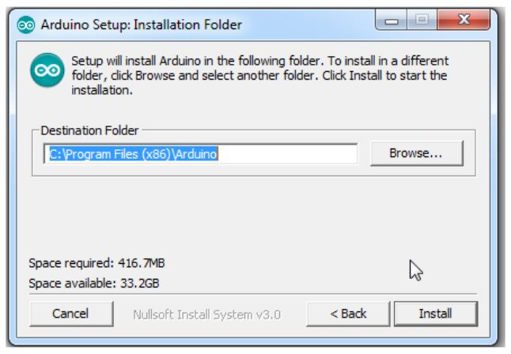

1. Proses instalasi di mulai, program di extract ke Windows.

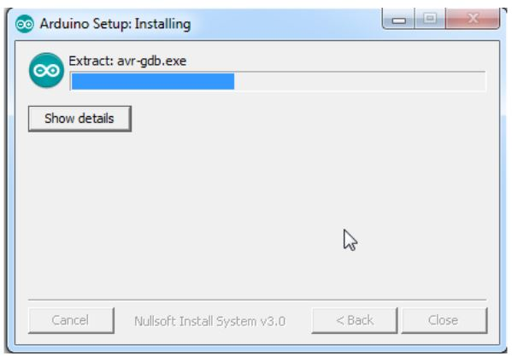

1. Saat proses instalasi sedang berlangsung akan muncul pilihan untuk install driver, pilih tombol instal, proses ini untuk mengenali dan melakukan komunikasi dengan board arduino melalui port USB.

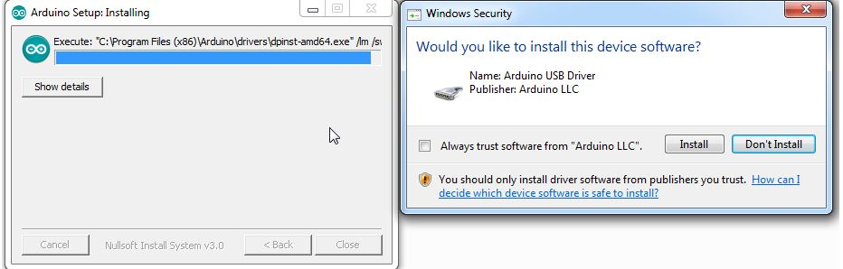

1. Setelah selesai silahkan klik close.

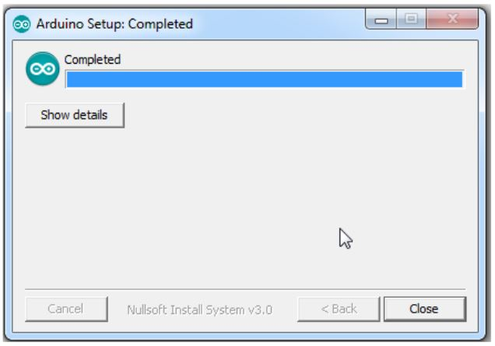

1. Proses instalasi Software Arduino sudah selesai terinstal di windows. Cek di Desktop Windows atau Start Menu untuk menjalankan Software IDE Arduino. Double Klik icon Arduino di desktop atau klik di Start Menu.

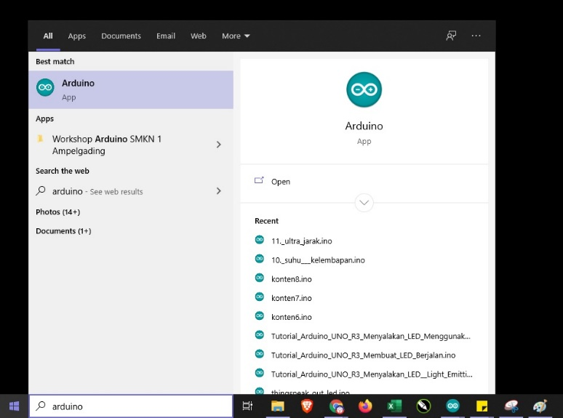

1. Berikut tampilan awal arduino IDE.

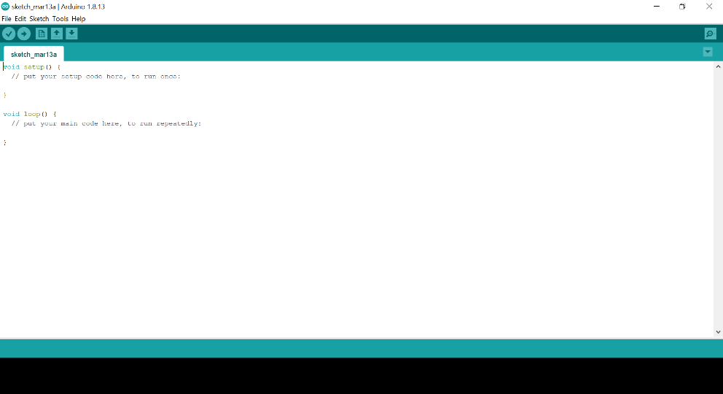

Setelah meng-install aplikasi blynk dan software arduino IDE, selanjutnya adalah melakukan percobaan kontrol LED via aplikasi blynk. Untuk langkah-langkah percobaan sebagai berikut :

1. Masuk pada aplikasi blynk (pastikan sudah login dengan email).
2. Pilih New Project.

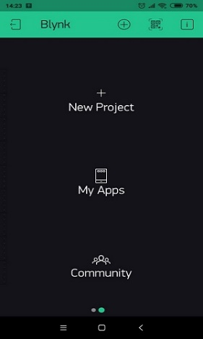

1. Tulis nama projectnya bebas, disini contoh nama projectnya “indoLED”.

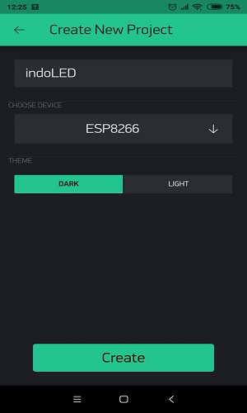

1. Untuk bagian device pilih ESP8266.
2. Untuk tema bebas, bisa Dark (gelap)/Light (terang), kemudian pilih Create.
3. Cek e-mail dan copy code tokennya dan pastekan pada code program arduino sesuai penjelasan di atas.
4. Selanjutnya Pilih ikon (+) pada kanan atas.
5. Tambahkan Button, dan klik buttonya untuk menyetting pinnya. Untuk lebih jelasnya lihat di bawah ini :

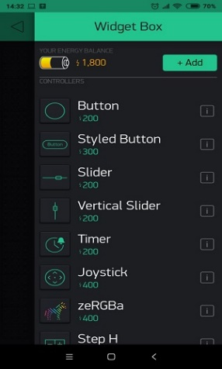

1. Beri nama button dengan LED kemudian setting outputnya GP5.
2. Mode SWITCH, lebih jelasnya lihat di bawah ini :

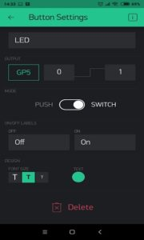

1. Selanjutnya rangkai komponennya sesuai gambar berikut :

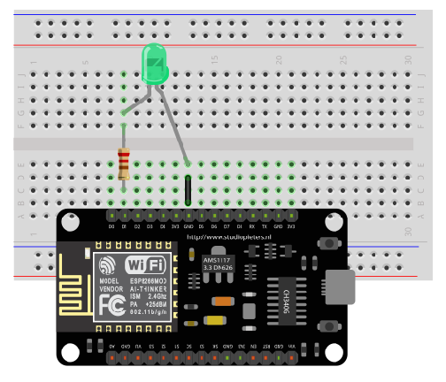

Keterangan :

* Kaki (+) LED dihubungkan dengan resistor 220 Ohm dan pin D1/GPIO5.
* Kaki (-) dihubungkan ke GND.

1. Kemudian hubungkan NodeMCU dengan kabel micro USB ke laptop. Masuk ke menu Tools > Board > NodeMCU 1.0. Ceklis Portnya, misalkan COM6. Pastikan sketch program yang sudah dimasukkan code token blynk, nama wifi dan password dengan benar. Jika sudah upload programnya.

#define BLYNK_PRINT Serial

#include <ESP8266WiFi.h>;

#include <BlynkSimpleEsp8266.h>;

char auth[] = "7e81fdshdhsjdhj993"; //token blynk via e-mail

char ssid[] = "tulis nama wifi"; //nama wifi

char pass[] = "tulis passwordnya"; //password wifi

void setup(){

  Serial.begin(9600);

  Blynk.begin(auth, ssid, pass);

}

void loop(){

  Blynk.run();

}

Ada 3 indikator yang perlu diperhatikan pada sketch program di atas :

* char aut[], pada code ini harus mengisi token dari aplikasi blynk yang akan didapat setelah membuat project kemudian token ini akan dikirimkan melalui email.
* char ssid[], pada code ini harus mengisi dengan nama wifi, bisa menggunakan tethering smartphone.
* char pass[], isi dengan password wifi.

1. Terakhir pada aplikasi blynk klik icon play pada Aplikasi, letaknya kanan atas. Silahkan coba tekan tombol ON OFF pada Aplikasi. Hasilnya adalah led akan menyala dan redup.

Sumber :

<https://www.nyebarilmu.com/mengenal-aplikasi-blynk-untuk-fungsi-iot/>

<https://citraraya.com/smart-home-system/>

<https://www.nyebarilmu.com/mengenal-aplikasi-blynk-untuk-fungsi-iot/>

<http://indomaker.com/index.php/2019/04/10/menyalakan-led-dengan-blynk-nodemcu/>

<https://www.nyebarilmu.com/apa-itu-modul-esp8266/>

<https://kelasarduino.com/cara-unduh-download-arduino-ide-dan-instal-pada-windows/>

**MODUL III**

**SENSOR ANALOG DAN SENSOR DIGITAL**

1. **Tujuan**

* Peserta dapat memahami pengertian dari sensor dan kegunaannya.
* Peserta dapat mengetahui perbedaan dari jenis-jenis sensor.
* Peserta dapat melakukan percobaan menggunakan sensor analog dan sensor digital.

1. **Alat dan Bahan**

* Sensor tegangan (Resistor)
* Sensor ultrasonic HC-SR04
* Resistor 1K dan 10K
* Software arduino IDE
* NodeMCU ESP8266
* Project board
* Kabel jumper

1. **Dasar Teori**

Sensor adalah perangkat yang berfungsi untuk mendeteksi perubahan besaran fisika seperti gaya, tekanan, arus listrik, cahaya, suhu dan sebagainya. Sensor ini akan mendeteksi perubahan dan menganalisanya, setelah itu akan dikonversikan pada output sehingga dapat dimengerti oleh manusia. Biasanya output tersebut ditampilkan pada perangkat sensor atau bisa juga ditransmisikan secara elektronik melalui jaringan. Dengan demikian, output tersebut akan diolah menjadi informasi yang bermanfaat untuk penggunanya. Pada dasarnya, sensor digolongkan sebagai transduser input karena dapat mengubah energi fisik seperti gaya, cahaya dan lainnya menjadi sinyal listrik.

Menurut D. Sharon, sensor adalah sebuah peralatan yang dapat digunakan sebagai pendeteksi gejala dan sinyal-sinyal pada perubahan sebuah energi. Seperti halnya energi listrik, kimia, fisika, biologi dan sebagainya. Seperti halnya mata sebagai sensor penglihatan serta telinga untuk pendengaran dan sebagainya.

Menurut William D. C., sensor adalah sebuah alat yang dapat bekerja oleh energi dalam sebuah transmisi dan selanjutnya akan disalurkan. Biasanya energi yang disalurkan berupa bentuk lainnya yang masih merupakan bagian transmisinya.

Sensor yang terdapat pada perangkat elektronik, biasanya mempunyai jenis yang berbeda-beda. Umumnya, perangkat ini terdiri dari dua klasifikasi berdasarkan jenisnya, pertama sensor analog dan digital, kedua sensor aktif dan pasif. Klasifikasi ini terbagi menjadi dua jenis berdasarkan bentuk yang berbeda, yaitu sensor analog dan digital. Berikut ini adalah penjelasan mengenai sensor analog dan digital:

1. Sensor Analog

Jenis ini adalah sensor yang menghasilkan sinyal output bersifat kontinu atau berkelanjutan. Sinyal output yang dihasilkan jenis sensor ini sebanding dengan pengukurannya. Sensor analog dapat diartikan sejalan sesuai besarannya. Misalkan perubahan suhu yang diukur pada air raksa. Maka tinggi air raksa dalam pipa kapiler pada thermometer itu juga akan berubah mengikuti suhu tersebut. Karakteristik yang didapat dari sensor ini adalah rentang nilai yang bersifat kontinu. Ciri lainnya pada sensor ini adalah tegangan atau arus analog dapat memiliki nilai pada range tertentu. Range ini dapat dipresentasikan dengan mengukur besaran tersebut pada voltmeter maupun amperemeter.

1. Sensor Digital

Sensor digital adalah sebuah perangkat yang menghasilkan sinyal output berupa disktrit. Sinyal diskrit mempunyai arti tidak berkelanjutan dan bisa direpresentasikan dalam satuan bit. Biasanya, sensor digital terdiri dari kabel dan pemancar. Sensor digital mampu merubah inputnya menjadi sebuah output tanpa adanya komponen eksternal. Output tersebut akan ditampilkan dalam format seperti bilangan biner yaitu 1 dan 0 (ON atau OFF). Untuk contoh pada sensor digital dapat dilihat pada pendeteksi cahaya, suhu, kecepatan dan sebagainya secara digital. Tampilan keluarannya biasanya akan di-display pada perangkat tersebut maupun komputer.

Kemudian, klasifikasi ini terbagi menjadi dua jenis berdasarkan sifat yang berbeda, yaitu sensor aktif dan pasif. Berikut ini adalah penjelasan mengenai sensor aktif dan pasif:

1. Sensor Aktif

Jenis ini merupakan sensor yang membutuhkan sumber daya eksternal (sinyal pemicu) agar fungsinya dapat dijalankan. Sumber daya tersebut digunakan sensor aktif untuk dapat menghasilkan output. Contohnya pada strain gauge, pada sensor terrsebut biasanya dipakai untuk mendeteksi perubahan tekanan. Pada dasarnya, sensor ini tidak bisa menghasilkan listrik sendiri. Namun, dengan adanya sumber daya eksternal sebagai sinyal pemicu maka hambatan listriknya bisa diukur dengan mendeteksi perubahan gaya tekanan tersebut.

1. Sensor Pasif

Jenis ini merupakan sensor yang tidak membutuhkan sumber daya eksternal atau sinyal pemicu. Sensor pasif dapat menghasilkan sinyal listrik sendiri saat mendeteksi perubahan besarannya. Contohnya pada termokopel atau foto diode. Sensor ini berarti mampu untuk langsung mengubah sifat fisiknya seperti hambatan, induktansi atau kapasitansi dan sebagainya. Gambar macam-macam sensor ditunjukkan pada gambar 3.1.

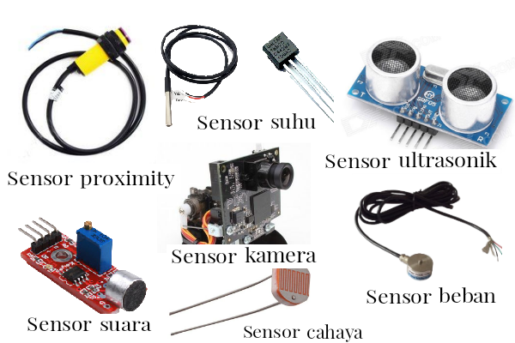

Gambar 3.1 Bentuk Jenis-jenis Sensor

Pada modul ketiga ini membahas sedikit tentang sensor, mulai dari pengertian sensor, kegunaan sensor, serta jenis-jenis sensor. Kemudian akan melakukan percobaan sensor analog menggunakan sensor tegangan yang terdiri dari rangkaian pembagi tegangan menggunakan resistor, dan percobaan sensor digital menggunakan sensor ultrasonik HC-SR04. Gambar rangkaian sensor tegangan ditunjukkan pada gambar 3.2.

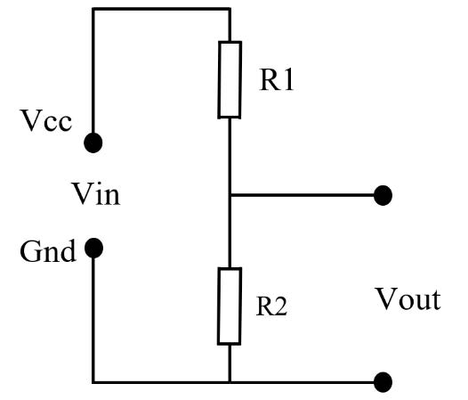

Gambar 3.2 Rangkaian Sensor Tegangan (Pembagi Tegangan)

Penjelasan sedikit mengenai sensor tegangan, menggunakan 2 buah resistor yang diseri yang akan membagi tegangan input supaya tegangannya bisa menjadi lebih kecil dan bisa dibaca oleh ADC pada mikrokontroler, karena pada mikrokontroler memiliki batas tegangan maksimum yang bisa dibaca oleh ADC jika tegangan melewati batas tersebut maka akan merusak mikrokontroler, sehingga dengan rangkaian pembagi tegangan maka input yang masuk bisa diolah menjadi lebih kecil supaya bisa dibaca dengan baik oleh mikrokontroler. Aturan pembagi tegangan sangat sederhana, yaitu tegangan input dibagi secara proporsional sesuai dengan nilai resistansi dua resistor yang dirangkai seri. Berikut rumus perhitungan resistor sebagai pembagi tegangan :

$$V_{out}= \frac{R2}{R1+R2} V_{in}$$

Semisal nilai Vin adalah 12,5 volt dan nilai R1 adalah 10K serta R2 adalah 1K, maka bisa dihitung nilai Vout-nya :

$$V_{out}= \frac{1K}{10K+1K} 12,5 V= \frac{12,5}{11}=1,136 Volt$$

Lalu penjelasan sedikit mengenai sensor ultrasonik HC-SR04 adalah sebuah sensor yang berfungsi untuk mengubah besaran fisis (bunyi) menjadi besaran listrik dan sebaliknya. Cara kerja sensor ini didasarkan pada prinsip dari pantulan suatu gelombang suara sehingga dapat dipakai untuk menafsirkan eksistensi (jarak) suatu benda dengan frekuensi tertentu. Disebut sebagai sensor ultrasonik karena sensor ini menggunakan gelombang ultrasonik (bunyi ultrasonik). Gelombang ultrasonik adalah gelombang bunyi yang mempunyai frekuensi sangat tinggi yaitu 20.000 Hz. Bunyi ultrasonik tidak dapat di dengar oleh telinga manusia. Gambar sensor ultrasonik ditunjukkan pada gambar 3.3.

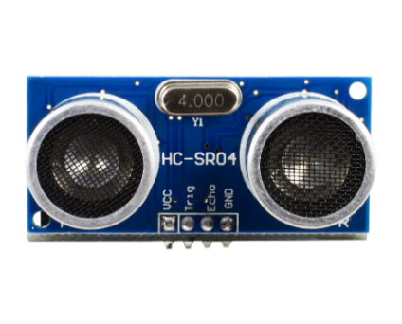

Gambar 3.3 Bentuk Sensor Ultrasonic HC-04

Dengan adanya percobaan sensor analog dan digital diharapkan bisa memahami dengan baik jenis-jenis sensor dan kegunaan. Secara mudah, perbedaan sensor analog dan digital terletak pada pembacaan data, pada sensor analog pembacaan data dalam suatu besaran berlangsung secara kontinyu (berkelanjutan) sedangkan pada sensor digital pembacaan data dalam suatu besaran biner yaitu 0 (LOW) atau 1 (HIGH).

1. **Langkah Percobaan**
2. **Sensor Analog**

Pada percobaan sensor analog ini menggunakan sensor tegangan berupa resistor, dengan menggunakan mikrokontroler NodeMCU ESP8266 bisa membaca tegangan hingga 33 volt dengan sensor tegangan berupa resistor 10K ohm dan 1K ohm yang dirangkai seri. Besar tegangan yang bisa dibaca mikrokontroler NodeMCU ESP8266 hanya 33 volt karena tegangan referensi dalam mikrokontroler tersebut maksimal hanya 3,3 volt, berbeda dengan arduino yang memiliki tegangan referensi maksimal adalah 5 volt. Berikut langkah-langkah percobaannya :

1. Siapkan alat dan bahan kemudian rangkai komponen resistor 10K dan 1K sesuai skematik gambar berikut :

Tegangan Input

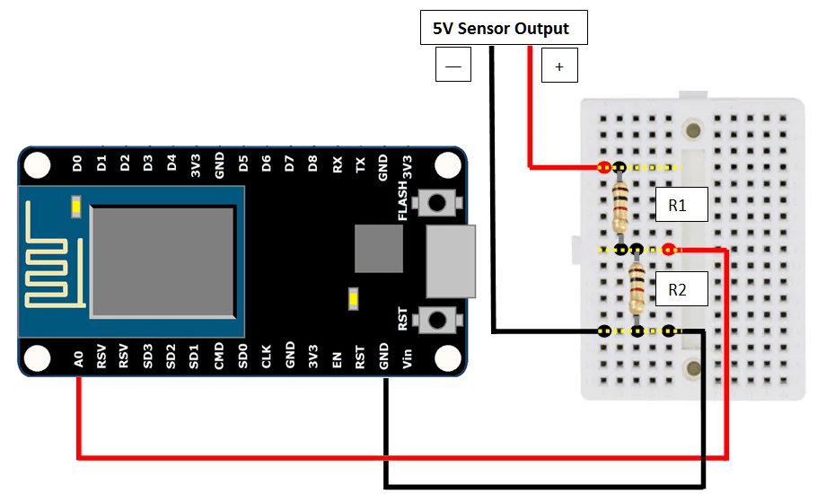

1. Setelah komponen dirangkai sesuai skematik, buka software arduino IDE dan upload sketch program berikut ke mikrokontroler.

int analogPin = A0; // pin mikrokontroler yang terhubung dengan pin modul sensor tegangan

float Vmodul = 0.0;

float hasil = 0.0;

float R1 = 10000.0; //10k

float R2 = 1000.0; //1000 ohm resistor,

int value = 0;

void setup()

{ pinMode(analogPin, INPUT);

Serial.begin(9600);

Serial.println("mengukur tegangan DC");

Serial.println("https://www.cronyos.com");

}

void loop()

{ value = analogRead(analogPin);

Vmodul = (value * 3.3) / 1024.0;

hasil = Vmodul / (R2/(R1+R2));

Serial.print("Tegangan keluaran modul = ");

Serial.print(Vmodul,2);

Serial.println("volt");

Serial.print(", Hasil pengukuran = ");

Serial.print(hasil,2);

Serial.println("volt");

delay(1000);

}

1. Kemudian setelah selesai upload, buka serial monitor dipojok kanan atas pada software arduino IDE maka akan keluar hasil pembacaan sensor tegangan.

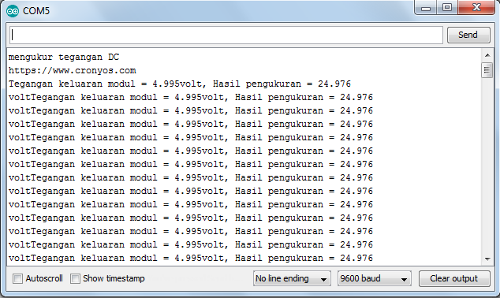

1. **Sensor Digital**

Pada percobaan sensor digital ini menggunakan sensor ultrasonik untuk mengukur nilai suatu jarak dengan model pembacaan data secara biner yaitu data 0 (LOW) atau 1 (HIGH), berikut langkah-langkah percobaannya :

1. Siapkan alat dan bahan kemudian rangkai komponen sesuai skematik gambar berikut :

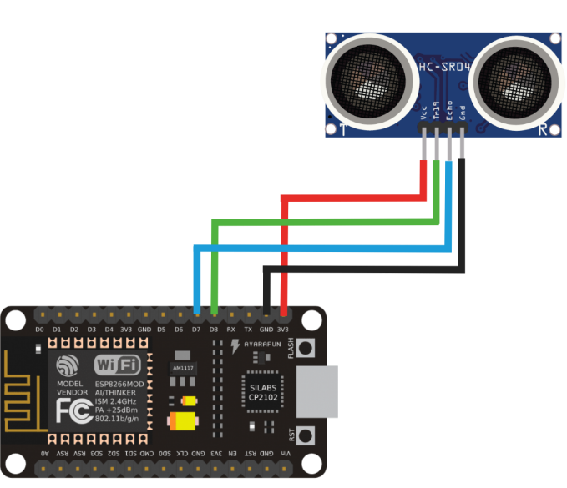

Keterangan :

Vcc = 3V3

Trig Pin = D8

Echo Pin = D7

Gnd = Gnd

1. Setelah komponen dirangkai sesuai skematik, buka software arduino IDE dan upload sketch program berikut ke mikrokontroler.

#define triggerPin D8

#define echoPin D7

void setup() {

Serial.begin (9600);

pinMode(triggerPin, OUTPUT);

pinMode(echoPin, INPUT);}

void loop() {

long duration, jarak;

digitalWrite(triggerPin, LOW);

delayMicroseconds(2);

digitalWrite(triggerPin, HIGH);

delayMicroseconds(10);

digitalWrite(triggerPin, LOW);

duration = pulseIn(echoPin, HIGH);

jarak = (duration/2) / 29.1;

Serial.print("jarak :");

Serial.print(jarak);

Serial.println(" cm");

delay(1000);}

1. Kemudian setelah selesai upload, buka serial monitor dipojok kanan atas pada software arduino IDE maka akan keluar hasil pembacaan sensor ultrasonik.

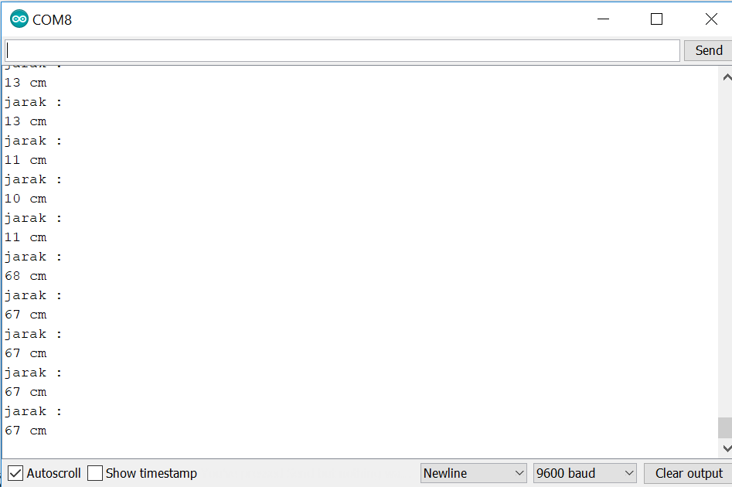

Penjelasan sekilas mengenai ADC dan DAC yaitu, jika ADC (Analog To Digital Converter) adalah perangkat elektronika yang berfungsi untuk mengubah sinyal analog (sinyal kontinyu) menjadi sinyal digital. Perangkat ADC dapat berbentuk suatu modul atau rangkaian elektronika maupun suatu chip IC, yang berfungsi untuk menjembatani pemrosesan sinyal analog oleh sistem digital. Sedangkan jika DAC (Digital To Analog Converter) adalah perangkat elektronika yang berfungsi untuk mengubah sinyal digital (diskrit) menjadi sinyal analog (kontinyu). Perangkat DAC dapat berupa rangkaian elektronika dan chip IC DAC, yang berfungsi sebagai antarmuka (interface) antara perangkat yang bekerja dengan sistem digital dan perangkat pemroses sinyal analog.

Sumber :

<https://sinaupedia.com/pengertian-sensor/>

<https://www.belajaronline.net/2020/06/pengertian-sensor-dan-macam-macam-sensor.html>

<https://www.elangsakti.com/2015/05/sensor-ultrasonik.html>

<https://www.cronyos.com/cara-mengakses-sensor-tegangan-dc-menggunakan-arduino/>

<https://medium.com/@andreanewgate/menggunakan-sensor-ultrasonik-hcsr04-dengan-node-mcu-d23a005f5b48>

<https://solarduino.com/how-to-convert-5v-analog-sensor-output-value-to-3-3v-analog-value-for-nodemcu/>

<http://zonaelektro.net/adc-analog-to-digital-converter/>

<http://zonaelektro.net/dac-digital-to-analog-converter/>

**MODUL IV**

**MONITORING SUHU VIA BLYNK**

1. **Tujuan**

* Peserta dapat memahami arti monitoring dalam konsep IoT.
* Peserta dapat melakukan percobaan monitoring suhu via blynk.

1. **Alat dan Bahan**

* Software arduino IDE
* Library yang dibutuhkan
* Sensor suhu DHT11
* Kabel jumper
* Kabel mikro usb
* Aplikasi blynk
* NodeMCU ESP8266
* Project board

1. **Dasar Teori**

Monitoring adalah pemantauan yang dapat dijelaskan sebagai kesadaran (awareness) tentang apa yang ingin diketahui, pemantauan berkadar tingkat tinggi dilakukan agar dapat membuat pengukuran melalui waktu yang menunjukkan pergerakan ke arah tujuan atau menjauh dari itu. Dari pernyataan itu, maka monitoring suhu adalah pemantauan besaran suhu dengan kombinasi dengan Internet of Things (IoT) sehingga dapat memantau suhu suatu tempat tertentu secara jarak jauh dengan menggunakan jaringan internet.

Konsep ini merupakan salah satu penerapan IoT dalam kehidupan sehari-hari. Monitoring suhu ini bisa digunakan untuk memantau suhu dalam ruangan tertentu atau diarea sekitar rumah. Dengan menggunakan sensor suhu DHT11 yang memiliki akurasi yang cukup baik dalam membaca nilai suhu. Bentuk sensor DHT11 ditunjukkan pada gambar 4.1.

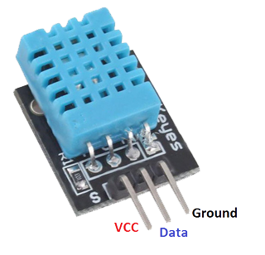

Gambar 4.1 Bentuk Sensor Suhu DHT11

Sensor DHT11 adalah module sensor yang berfungsi untuk membaca objek berupa suhu dan kelembaban yang memiliki output tegangan analog yang dapat diolah lebih lanjut menggunakan mikrokontroler. Module sensor ini tergolong kedalam elemen resistif seperti perangkat pengukur suhu seperti contohnya yaitu NTC. Kelebihan dari sensor ini dibanding sensor lainnya yaitu dari segi kualitas pembacaan data yang lebih responsif dan memiliki kecepatan yang baik dalam pembacaan objek suhu dan kelembaban, data yang terbaca pun tidak mudah terinterverensi. Sensor ini memiliki masukan tegangan +5 VDC rentang pembacaan suhu 0 - 50°C dengan toleransi kesalahan ± 2°C serta rentang pembacaan kelembaban 20 - 90% RH dengan toleransi kesalahan ± 5% RH.

1. **Langkah Percobaan**

Pada percobaan kali ini yaitu membuat monitoring suhu dengan aplikasi blynk yang bisa dipantau secara jarak jauh dengan smartphone yang terkoneksi dengan jaringan internet, berikut langkah percobaannya :

1. Klik New Project > Create (sesuaikan nama) > lalu token akan dikirim melalui email > buka email dan catat untuk dimasukkan ke sketch program Arduino > tambahkan widget Labeled value 2 buah.

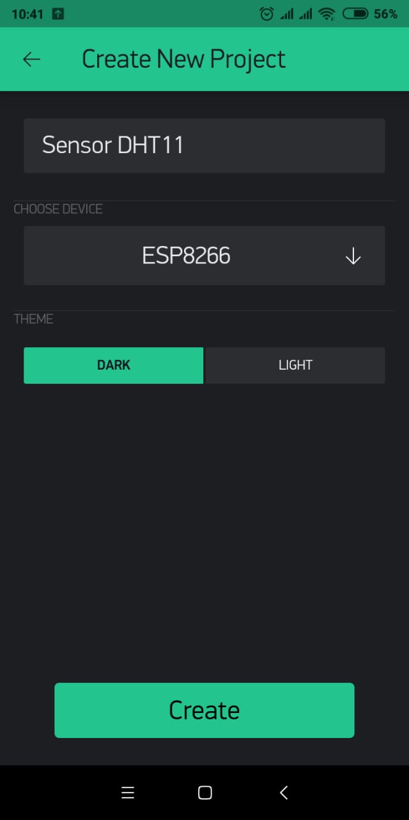 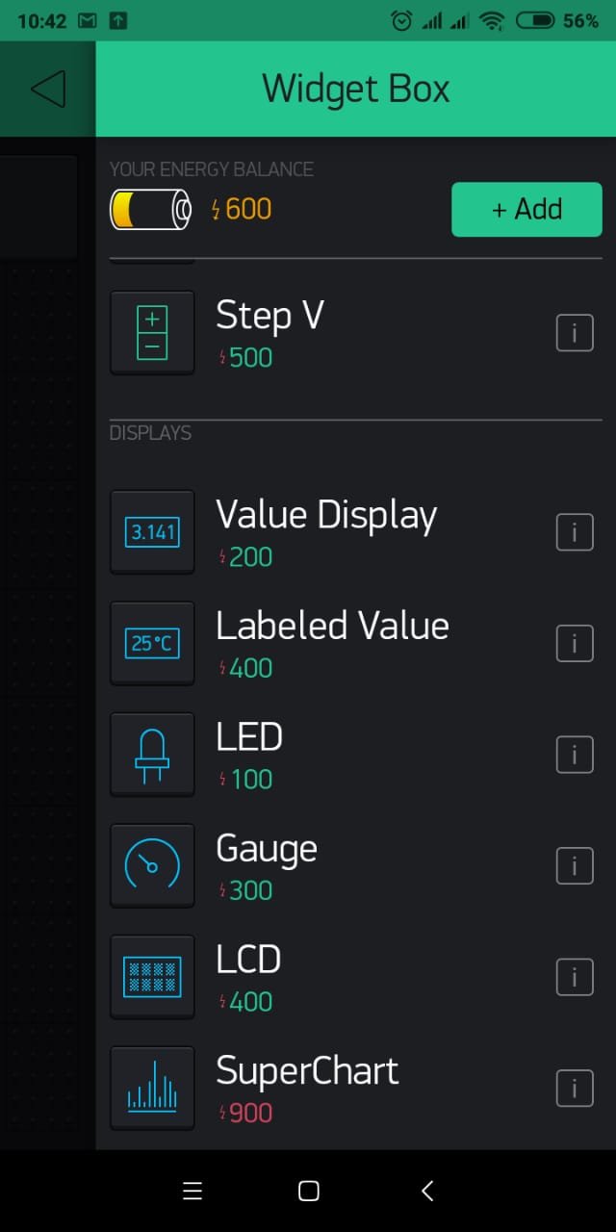

1. Setting widget di Virtual 5 untuk suhu dan Virtual 6 untuk kelembaban.

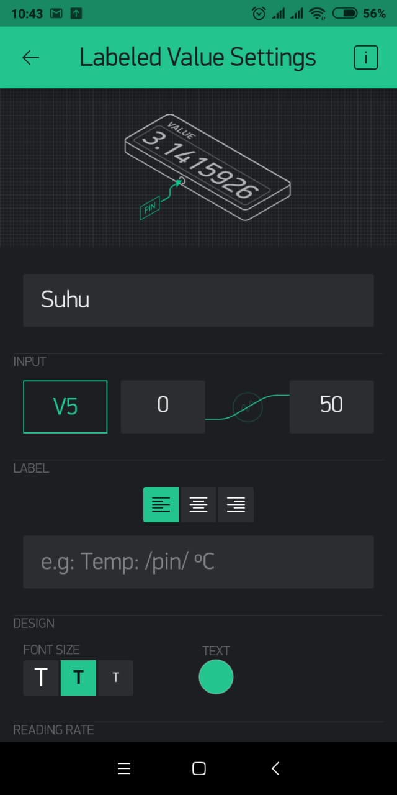 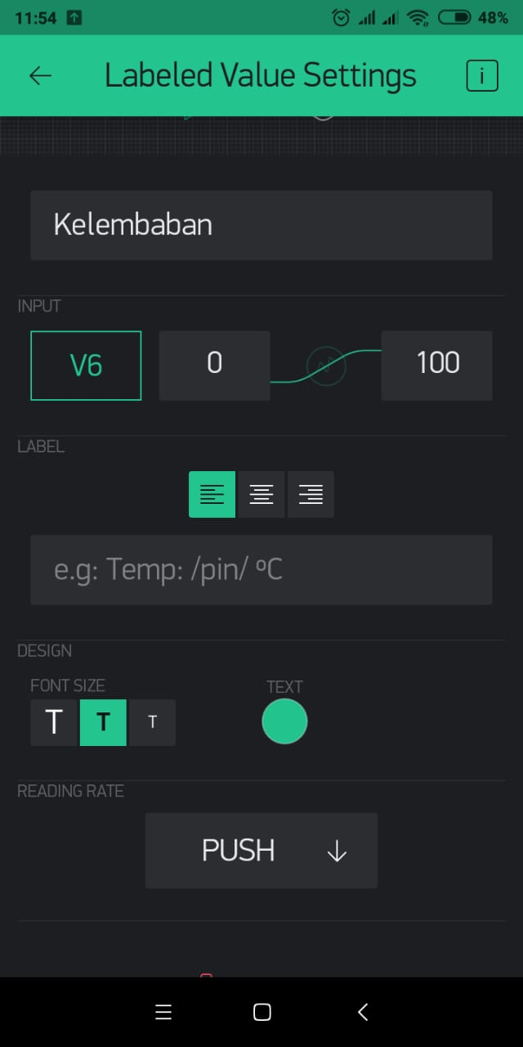

1. Selanjutnya merangkai komponen sesuai dengan gambar berikut :

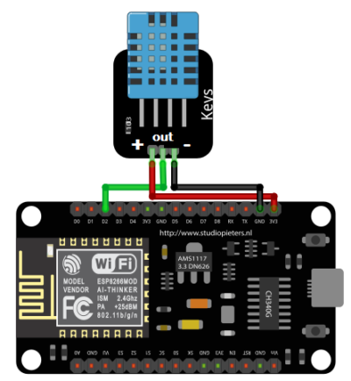

Keterangan :

* Pin Out/Data sensor ke pin D2.
* Pin (+) sensor ke 3V.
* Pin (-) sensor ke GND.

1. Buka Arduino IDE, masukkan library yang sudah di download dan perhatikan sketch program di bawah ini.

#define BLYNK_PRINT Serial

#include <ESP8266WiFi.h>

#include <BlynkSimpleEsp8266.h>

#include <DHT.h>

char auth[] = "xYquHfAdKdb5FSzSq9Nx6e45K";

char ssid[] = "namaWifi";

char pass[] = "Password";

#define DHTPIN 2

#define DHTTYPE DHT11 // DHT 11

DHT dht(DHTPIN, DHTTYPE);

BlynkTimer timer;

void sendSensor()

{

float h = dht.readHumidity();

float t = dht.readTemperature(); // or dht.readTemperature(true) for Fahrenheit

if (isnan(h) || isnan(t)) {

Serial.println("Sensor tidak terbaca!");

return;}

Blynk.virtualWrite(V5, t); //suhu virtual 5

Blynk.virtualWrite(V6, h); //kelembaban virtual 6

}

void setup()

{ // Debug console

Serial.begin(9600);

Blynk.begin(auth, ssid, pass);

//Blynk.begin(auth, ssid, pass, "blynk-cloud.com", 80);

//Blynk.begin(auth, ssid, pass, IPAddress(192,168,1,100), 8080);

dht.begin();

timer.setInterval(1000L, sendSensor);

}

void loop()

{

Blynk.run();

timer.run();

}

Isi sesuai keterangan :

char auth[] = “xYquHfAdKdb5FSzSq9Nx6e45K”; //token dari blynk email

char ssid[] = “namaWifi”; //nama wifi

char pass[] = “Password”; //password Wifi

1. Upload sketch program di atas sampai done uploading jangan lupa untuk mengecek pada menu Tools Board dan Portnya. Jika sudah klik icon Play pada Blynk untuk menjalankannya. Hasilnya seperti dibawah ini.

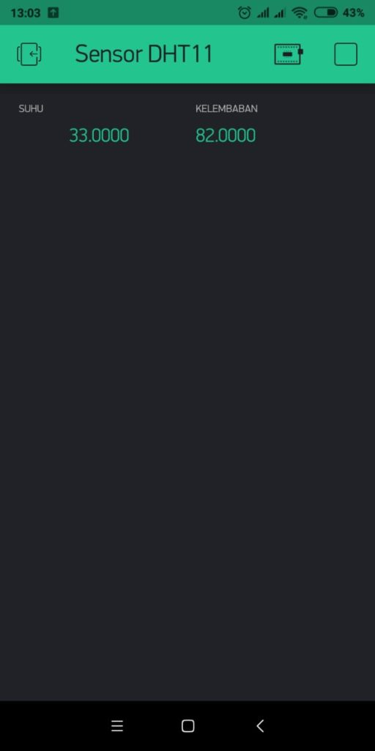

Sumber :

<https://id.wikipedia.org/wiki/Pemantauan>

<http://indomaker.com/index.php/2019/12/19/blynk-monitoring-suhu-dan-kelembaban-nodemcu/>

<https://www.nyebarilmu.com/cara-mengakses-sensor-dht11/>

**MODUL V**

**KONTROL LAMPU AC VIA BLYNK**

1. **Tujuan**

* Peserta dapat memahami cara kerja kontrol lampu AC via blynk.
* Peserta dapat melakukan percobaan mengontrol lampu AC via blynk.

1. **Alat dan Bahan**

* Library yang dibutuhkan
* Kabel jumper
* Kabel mikro usb
* Lampu AC
* Relay 4 Channel (menyesuaikan)
* Software arduino IDE
* Aplikasi blynk
* NodeMCU ESP8266
* Project board

1. **Dasar Teori**

Kontrol adalah suatu kegiatan untuk mengendalikan, memerintah, dan mengatur keadaan dari suatu sistem. Kontrol lampu adalah suatu kegiatan untuk mengendalikan atau mengatur lampu agar bisa memenuhi kondisi menyala atau redup. Pada percobaan ini yaitu kontrol lampu dengan konsep Internet of Things (IoT) menggunakan lampu AC via aplikasi blynk. Dengan menggunakan relay, mikrokontroler arus lemah bisa mengendalikan output arus kuat yang berdaya besar. Percobaan ini menggunakan relay 4 channel, bisa menyesuikan sesuai kebutuhan dengan mengganti ke relay 1 channel, relay 2 channel, relay 3 channel ataupun lebih. Semua bisa diatur pada kontrol via aplikasi blynk. Bentuk relay yang digunakan ditunjukkan pada gambar 5.1.

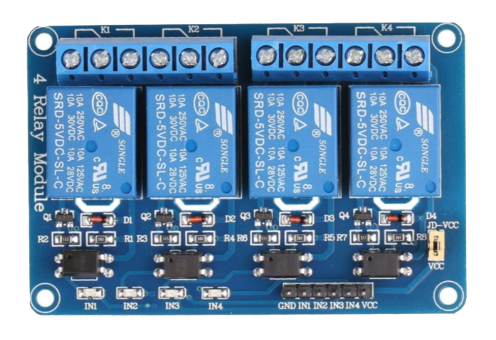

Gambar 5.1 Bentuk Relay 4 Channel

Relay adalah Saklar (Switch) yang dioperasikan secara listrik dan merupakan komponen Electromechanical (Elektromekanikal) yang terdiri dari 2 bagian utama yakni Elektromagnet (Coil) dan Mekanikal (seperangkat Kontak Saklar/Switch). Relay menggunakan Prinsip Elektromagnetik untuk menggerakkan Kontak Saklar sehingga dengan arus listrik yang kecil (low power) dapat menghantarkan listrik yang bertegangan lebih tinggi. Sebagai contoh, dengan Relay yang menggunakan Elektromagnet 5V dan 50 mA mampu menggerakan Armature Relay (yang berfungsi sebagai saklarnya) untuk menghantarkan listrik 220V 2A.

Pada dasarnya relay terdiri dari 4 komponen dasar yaitu Electromagnet (Coil), Armature, Switch Contact Point (Saklar), Spring. Berikut gambar bagian-bagian relay yang ditunjukkan pada gambar 5.2.

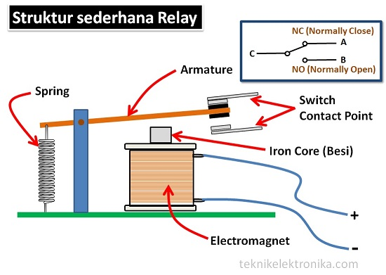

Gambar 5.2 Struktur Bagian pada Relay

Kontak Poin (Contact Point) Relay terdiri dari 2 jenis yaitu :

* Normally Close (NC) yaitu kondisi awal sebelum diaktifkan akan selalu berada di posisi CLOSE (tertutup).
* Normally Open (NO) yaitu kondisi awal sebelum diaktifkan akan selalu berada di posisi OPEN (terbuka).

Berdasarkan gambar diatas, sebuah Besi (Iron Core) yang dililit oleh sebuah kumparan Coil yang berfungsi untuk mengendalikan Besi tersebut. Apabila Kumparan Coil diberikan arus listrik, maka akan timbul gaya Elektromagnet yang kemudian menarik Armature untuk berpindah dari posisi sebelumnya (NC) ke posisi baru (NO) sehingga menjadi Saklar yang dapat menghantarkan arus listrik di posisi barunya (NO). Posisi dimana Armature tersebut berada sebelumnya (NC) akan menjadi OPEN atau tidak terhubung. Pada saat tidak dialiri arus listrik, Armature akan kembali lagi ke posisi Awal (NC). Coil yang digunakan oleh Relay untuk menarik Contact Poin ke Posisi Close pada umumnya hanya membutuhkan arus listrik yang relatif kecil.

1. **Langkah Percobaan**

Pada percobaan kali ini yaitu membuat kontrol lampu AC via aplikasi blynk dengan menggunakan relay 4 channel. Cara kerjanya yaitu dengan menekan on/off pada aplikasi blynk maka lampu AC akan bisa menyala ataupun redup. Kontrol ini menggunakan smartphone dengan mengandalkan konsep Internet of Things (IoT) sehingga membutuhkan jaringan internet untuk mengontrol lampu AC tersebut. Untuk langkah-langkah percobaannya sebagai berikut :

1. Klik New Project > Create (sesuaikan nama) > klik pada Choice Tools dan pilih NodeMCU ESP8266 dan pastikan jenis koneksi yaitu WiFi > lalu token akan dikirim melalui email > buka email dan catat untuk dimasukkan ke sketch program Arduino > tambahkan widget Button 4 buah.

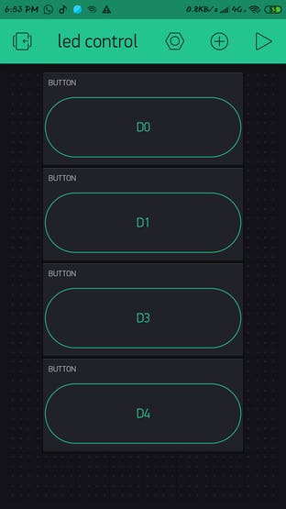

1. Ubah logika dari 0-1 menjadi 1-0 karena output NodeMCU aktif LOW. Pilih pin digital D0 = gp5, D1 = gp4, D2 = gp0 dan D3 = gp2 sebagai pin keluaran. ubah mode untuk beralih dari push ke switch.

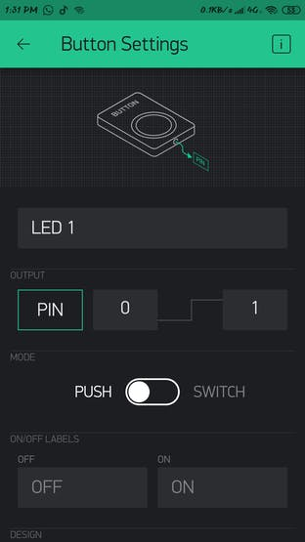

1. Pilih perangkat yang akan Anda komunikasikan, yaitu NodeMCU.

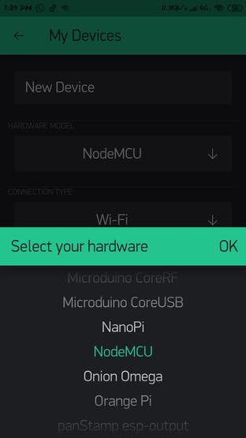

1. Kemudian rangkai komponen sesuai gambar berikut :

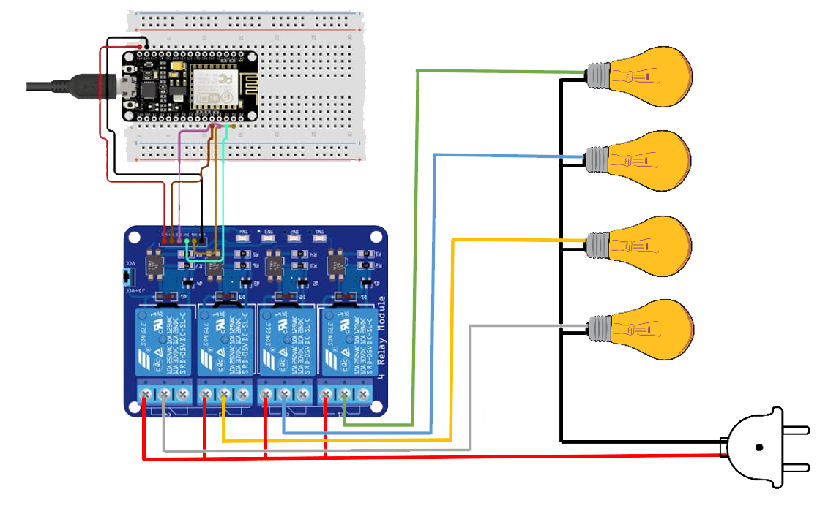

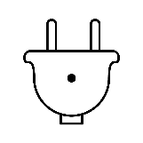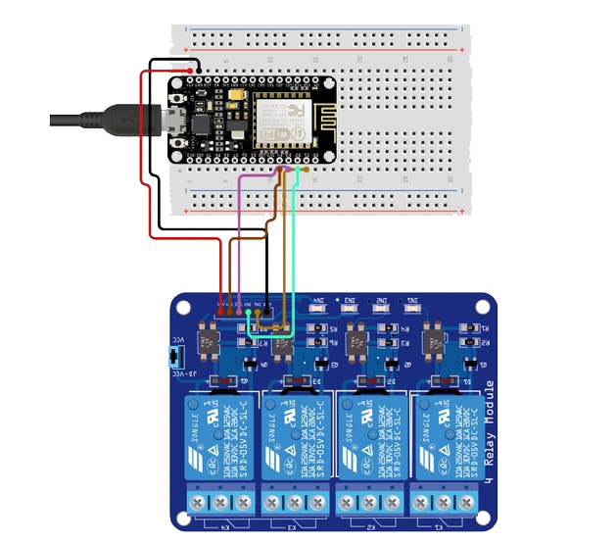



1. Lalu buka arduino IDE dan install library yang dibutuhkan kemudian upload code berikut, jangan lupa setting port dengan benar.

#define BLYNK_PRINT Serial

#include <ESP8266WiFi.h>;

#include <BlynkSimpleEsp8266.h>;

char auth[] = "7e81fdshdhsjdhj993"; //token blynk via e-mail

char ssid[] = "tulis nama wifi"; //nama wifi

char pass[] = "tulis passwordnya"; //password wifi

void setup(){

  Serial.begin(9600);

  Blynk.begin(auth, ssid, pass);

}

void loop(){

  Blynk.run();

}

Ada 3 indikator yang perlu diperhatikan pada sketch program di atas :

* char aut[], pada code ini harus mengisi token dari aplikasi blynk yang akan didapat setelah membuat project kemudian token ini akan dikirimkan melalui email.
* char ssid[], pada code ini harus mengisi dengan nama wifi, bisa menggunakan tethering smartphone.
* char pass[], isi dengan password wifi.

1. Terakhir pada aplikasi blynk klik icon play pada Aplikasi, letaknya kanan atas. Silahkan coba tekan tombol D0, D1, D2 ataupun D3 pada Aplikasi. Hasilnya adalah led akan menyala dan redup.

Sumber :

<https://teknikelektronika.com/pengertian-relay-fungsi-relay/>

<https://www.hackster.io/shibinkp202/relay-control-using-nodemcu-through-blynk-app-b3750c>

**MODUL VI**

**SMART DOORBELL VIA BLYNK**

1. **Tujuan**

* Peserta dapat memahami cara kerja smart doorbell via blynk.
* Peserta dapat melakukan percobaan membuat smart doorbell via blynk.

1. **Alat dan Bahan**

* Library yang dibutuhkan
* Kabel jumper
* Kabel mikro usb
* Buzzer
* Resistor 1k ohm
* Resistor 470 ohm
* Transistor NPN BC337
* Sensor infra red (IR)
* Software arduino IDE
* Aplikasi blynk
* NodeMCU ESP8266
* Project board

1. **Dasar Teori**

Doorbell (Bel Pintu) adalah perangkat sinyal yang biasanya ditempatkan di dekat pintu masuk sebuah rumah, gedung, bangunan lainnya. Saat ada pengunjung menekan tombol, bel berbunyi di dalam dan mengingatkan penghuni bahwa ada kehadiran pengunjung. Meskipun bel pintu pertama bersifat mekanis, diaktifkan dengan menarik kabel yang terhubung ke bel, bel pintu modern bersifat elektrik, dioperasikan oleh sakelar tombol tekan bahkan yang terbaru adalah doorbell contactless (bel pintu tanpa kontak). Doorbell contactless adalah bel pintu yang menggunakan bantuan sensor infrared untuk memberi sinyal kepada penghuni jika ada pengunjung tanpa harus menekan tombol tetapi dengan cara melambaikan tangan saja ke sensor. Gambar bel pintu pada umumnya ditunjukkan pada gambar 6.1.

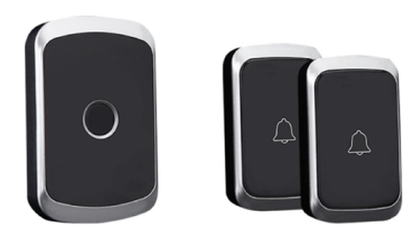

Gambar 6.1 Bel Pintu Pada Umumnya

Doorbell contactless berguna untuk mencegah kontak fisik dengan bel pintu sehingga tangan akan tetap bersih dari kuman yang menempel pada bel pintu. Hal ini sangat berguna serta dapat memudahkan seseorang ketika ingin bertamu ke rumah, gedung, atau bangunan lainnya. Karena tidak perlu kontak fisik secara langsung dengan bel pintu. Cara kerjanya yaitu ketika sensor infrared mendeteksi adanya halangan berupa tangan atau benda padat lainnya maka sensor akan bekerja dan memberikan tanda berupa buzzer kepada penghuni bahwa ada pengunjung yang ingin bertamu. Kelebihan yang lain yaitu bisa menggunakan aplikasi blynk untuk menyalakan doorbell apabila sudah mendekati rumah, sehingga penghuni rumah sudah mengetahui jika akan ada seseorang yang bertamu. Hal itu lebih efisien karena tidak perlu kontak fisik dengan bel pintu.

Sensor infra red adalah sebuah sensor yang dapat mendeteksi rintangan menggunakan cahaya inframerah yang dipantulkan. Sensor ini mempunyai dua bagian utama yaitu IR emitter dan IR receiver. Emitter bertugas memantulkan inframerah ke rintangan atau objek kemudian akan dipantulkan dan diterima oleh receiver. Ketika inframerah mengenai sebuah objek, kondisinya akan LOW dan begitu juga sebaliknya. Berikut bentuk sensor infra red ditunjukkan gambar 6.2.

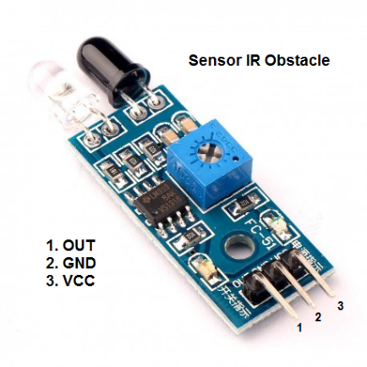

Gambar 6.2 Bentuk Sensor Infra-Red

1. **Langkah Percobaan**

Pada percobaan kali ini yaitu smart doorbell yang merupakan salah satu penerapan IoT dalam konsep smart home. Dengan menggunakan sensor infra red yang mendeteksi adanya objek sehingga akan memberitahu penghuni rumah jika ada pengunjung melalui buzzer serta bisa juga menggunakan aplikasi blynk. Berikut langkah-langkah percobaannya :

1. Klik New Project > Create (sesuaikan nama) > klik pada Choice Tools dan pilih NodeMCU ESP8266 dan pastikan jenis koneksi yaitu WiFi > lalu token akan dikirim melalui email > buka email dan catat untuk dimasukkan ke sketch program Arduino > tambahkan widget Button 1 buah.
2. Klik button > pilih pin menjadi digital D2 = gp4 > kemudian pilih mode switch dan beri nama label on/off sesuai keinginan.

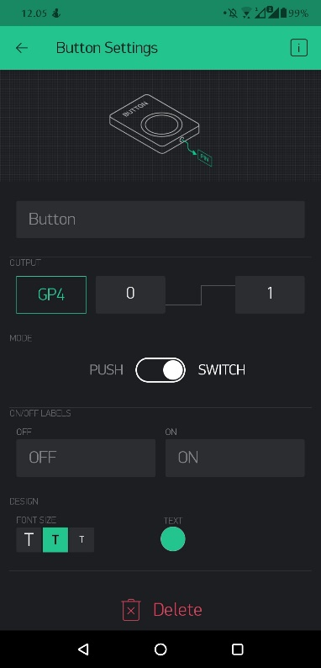

1. Kemudian rangkai komponen sesuai skematik berikut :

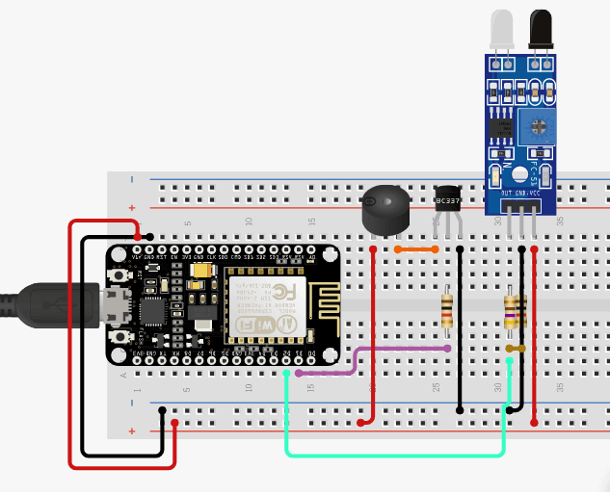

1. Lalu buka arduino IDE dan install library yang dibutuhkan kemudian upload code berikut, jangan lupa setting port dengan benar.

#include <ESP8266WiFi.h>

#include <BlynkSimpleEsp8266.h>

#include <SimpleTimer.h>

#define BLYNK_PRINT Serial // Comment this out to disable prints and save space

char auth[] = "Ay7TN0ucWH-aFJKX-h7cV07_as2omOHu";

/* WiFi credentials */

char ssid[] = "xxxxxxx";

char pass[] = "xxxxxxxx";

SimpleTimer timer;

int IRsensor = D2; // IR Sensor Connected

int Buzzer = D1;

void setup()

{ Serial.begin(115200);

Blynk.begin(auth, ssid, pass);

pinMode(IRsensor, INPUT_PULLUP);

pinMode(D3, INPUT);

pinMode(Buzzer, OUTPUT);

timer.setInterval(1000L, Sensor);

timer.setInterval(1000L, FromApp);}

void loop()

{ timer.run(); // Initiates SimpleTimer

Blynk.run();}

void Sensor()

{while( digitalRead(IRsensor) == LOW)

{ digitalWrite(Buzzer, HIGH);

delay(2000); // Buzzer remains ON for 2 seconds.

Blynk.begin(auth, ssid, pass); // this again connects the Blynk application.

}}

void FromApp()

{if(digitalRead(D3) == HIGH) // D3 is gp0 on the blynk app

{digitalWrite(Buzzer, HIGH);}

if(digitalRead(D3) == LOW)

{digitalWrite(Buzzer, LOW);}

}

Ada 3 indikator yang perlu diperhatikan pada sketch program di atas :

* char aut[], pada code ini harus mengisi token dari aplikasi blynk yang akan didapat setelah membuat project kemudian token ini akan dikirimkan melalui email.
* char ssid[], pada code ini harus mengisi dengan nama wifi, bisa menggunakan tethering smartphone.
* char pass[], isi dengan password wifi.

1. Terakhir coba tekan tombol yang ada pada aplikasi blynk dan coba juga memberikan halangan objek pada sensor infrared.

Sumber :

<https://www.electroniclinic.com/iot-doorbell-project-wifi-doorbell-smart-doorbell-without-contact-using-esp8266/>

<https://theiotprojects.com/contactless-smart-doorbell-esp8266/>

<https://en.wikipedia.org/wiki/Doorbell>

<http://indomaker.com/index.php/2019/01/14/cara-mengakses-sensor-ir-obstacle-avoidance-pada-arduino/>

**MODUL VII**

**MONITORING WATER LEVEL VIA BLYNK**

1. **Tujuan**

* Peserta dapat memahami cara kerja water level via blynk.
* Peserta dapat melakukan percobaan monitoring water level via blynk.

1. **Alat dan Bahan**

* Resistor 220 ohm
* LED merah
* LED kuning
* LED hijau
* Sensor water level
* Kabel jumper
* Kabel mikro usb
* Buzzer
* Software arduino IDE
* Aplikasi blynk
* NodeMCU ESP8266
* Project board

1. **Dasar Teori**

Monitoring adalah pemantauan yang dapat dijelaskan sebagai kesadaran (awareness) tentang apa yang ingin diketahui, pemantauan berkadar tingkat tinggi dilakukan agar dapat membuat pengukuran melalui waktu yang menunjukkan pergerakan ke arah tujuan atau menjauh dari itu. Dari pernyataan itu, monitoring water level adalah pemantauan yang bertujuan untuk memonitor objek berupa air, bisa berupa monitoring ketinggian air banjir, monitoring ketinggian air bak, dan monitoring hujan. Pada percobaan kali ini difokuskan untuk monitoring air banjir, bisa dipasang di luar area rumah untuk memantau keadaan sekitar rumah supaya bisa siaga ketika musim penghujan tiba yang terkadang bisa menimbulkan bencana banjir. Oleh karena itu water level ini bisa menjadi salah satu bagian smart home terutama untuk mitigasi bencana.

Percobaan ini menggunakan sensor water level yang dirangkai dengan nodeMCU ESP8266 dan dikoneksikan dengan aplikasi blynk menggunakan jaringan internet. Alat ini memiliki indikator berupa 3 LED warna merah, kuning, hijau dan 1 buah buzzer sebagai alarm peringatan. Sensor water level adalah alat yang digunakan untuk memberikan signal kepada alarm / automation panel bahwa permukaan air telah mencapai level tertentu. Detector ini bermanfaat untuk memberikan alert atau untuk menggerakkan perangkat automation lainnya. Cara kerjanya yaitu ketika air naik, maka bagian tembaga sensor akan mengenai air dan membuat sensor bekerja, sehingga mengirimkan sinyal bahwa air mencapai titik tertinggi sensor. Bentuk sensor water level ditunjukkan pada gambar 7.1.

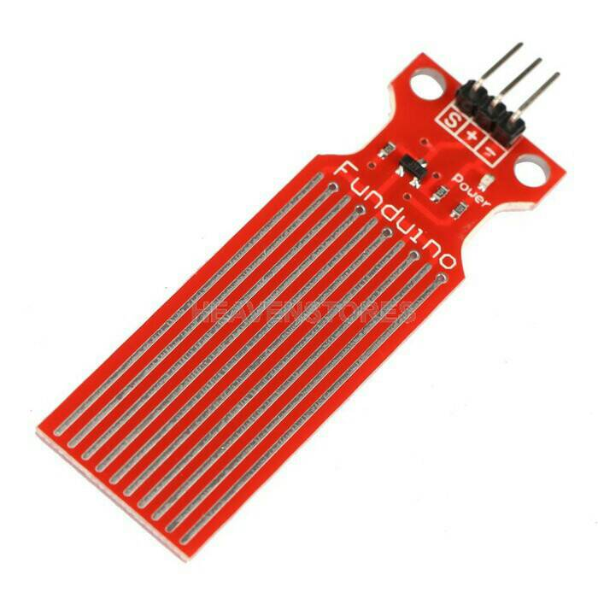

Gambar 7.1 Bentuk Sensor Water Level

Cara kerja alat ini yaitu ketika sensor water level terkena air dalam range tertentu maka data tinggi air akan dikirim ke aplikasi blynk. Pada aplikasi blynk bisa dipantau ketinggian air berdasarkan tinggi water level, jika ketinggian air lebih dari 55 mm maka sensor akan memberi peringatan buzzer dan LED warna merah menyala, dan jika ketinggian air antara 25 mm - 55 mm maka buzzer mati dan LED kuning menyala, serta jika ketinggian air dibawah 25 mm maka buzzer mati dan LED hijau menyala.

1. **Langkah Percobaan**

Pada percobaan ini menggunakan sensor water level untuk memonitoring ketinggian air banjir di luar rumah dengan aplikasi blynk yang terkoneksi jaringan internet. Percobaan ini berguna pada konsep smart home untuk mitigasi bencana banjir. Dengan percobaan ini jika diterapkan dalam kehidupan sehari-hari terutama saat musim penghujan, bisa memonitoring ketinggian air di sekitar area rumah sehingga bisa mencegah hal-hal yang tidak diinginkan ketika air tinggi. Untuk langkah-langkah percobaanya sebagai berikut :

1. Klik New Project > Create (sesuaikan nama) > klik pada Choice Tools dan pilih NodeMCU ESP8266 dan pastikan jenis koneksi yaitu WiFi > lalu token akan dikirim melalui email > buka email dan catat untuk dimasukkan ke sketch program Arduino > tambahkan widget Notification, Email, Eventor, dan Graph masing-masing 1 buah.

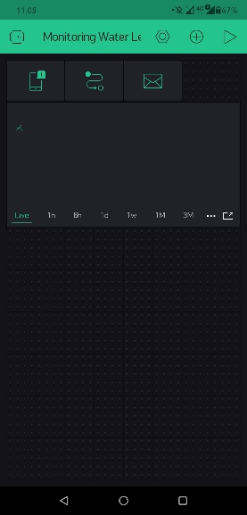

1. Klik widget Graph lalu setting inputnya menjadi V1 dengan rentang 0-600.

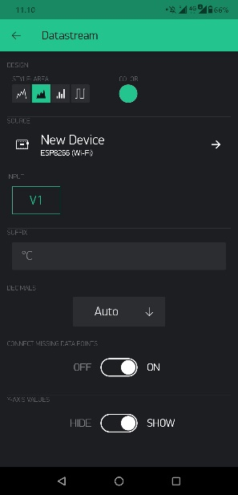

1. Untuk menyeting notifikasi klik widget Eventor lalu isi Eventnya.

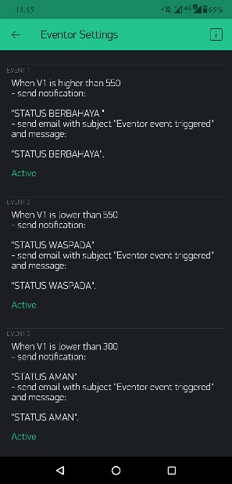

1. Kemudian rangkai komponen sesuai skematik berikut :

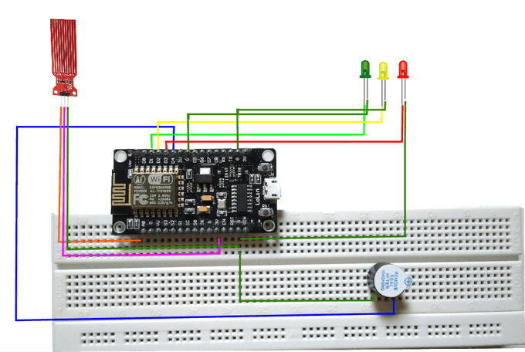

Keterangan :

* 1. LED hijau
* (Kutub +) sambungkan dengan pin Digital D1.
* (Kutub -) sambungkan dengan Gnd.
  1. LED kuning
* (Kutub +) sambungkan dengan pin Digital D2.
* (Kutub -) sambungkan dengan Gnd.
  1. LED merah
* (Kutub +) sambungkan dengan pin Digital D3.
* (Kutub -) sambungkan dengan Gnd.
  1. Buzzer
* (Kutub +) sambungkan dengan pin Digital D4.
* (Kutub -) sambungkan dengan Gnd.
  1. Sensor water level
* (Kutub +) sambungkan dengan tegangan 3.3v.
* (Kutub -) sambungkan dengan Gnd.
* (Kutub S) sambungkan dengan Sinyal Analog A0.

1. Lalu buka arduino IDE dan install library yang dibutuhkan kemudian upload code berikut, jangan lupa setting port dengan benar.

#define BLYNK_PRINT Serial

#include <ESP8266WiFi.h>

#include <BlynkSimpleEsp8266.h>

char auth[] = "7683eab38c524f71869e07cd3affda1f"; // token blynk pada email

char ssid[] = "xxxxxxxxxx"; // nama wifi

char pass[] = "xxxxxxxxxx"; // password wifi

const int sensorPin= A0;

float liquid_level;

int liquid_graph;

const int LedHijau = D1;

const int LedKuning = D2;

const int LedMerah = D3;

const int Buzzer = D4;

const int BatasBawah = 250;

const int BatasAtas = 550;

void setup() {

Serial.begin(9600);

Blynk.begin(auth, ssid, pass);

pinMode(LedMerah, OUTPUT);

pinMode(LedHijau, OUTPUT) ;

pinMode(LedKuning, OUTPUT) ;

pinMode (Buzzer, OUTPUT);

pinMode(sensorPin, INPUT);

Blynk.virtualWrite(V0, liquid_level);

Blynk.virtualWrite(V1, liquid_graph);//This wil show the percentage of water in the container in a virtual pin V1

Blynk.run();

// initialize the LED pin as an output:

pinMode(LedMerah, OUTPUT);

pinMode(LedHijau, OUTPUT) ;

pinMode(LedKuning, OUTPUT) ;

pinMode (Buzzer, OUTPUT);}

void loop() {

// read the value of the potentiometer:

liquid_level = analogRead(sensorPin);

liquid_graph =analogRead(sensorPin);//Percentage of water in the container

Serial.println(liquid_level);//This will print the liquid level in the monitor

Serial.println(liquid_graph);//This will print the percentage of liquid in the monitor

Blynk.virtualWrite(V0, liquid_level);

Blynk.virtualWrite(V1, liquid_graph);

Blynk.run();

int analogValue = analogRead(sensorPin);

// if the analog value is high enough, turn on the LED:

if (analogValue < BatasBawah)

{digitalWrite(LedHijau, HIGH);}

else {digitalWrite(LedHijau, LOW);}

if (analogValue > BatasBawah )

{digitalWrite(LedKuning, HIGH);}

else {digitalWrite(LedKuning, LOW);}

if (analogValue > BatasAtas)

{digitalWrite(LedKuning, LOW);

digitalWrite(LedMerah, HIGH);

digitalWrite(Buzzer , HIGH);}

else {digitalWrite(LedMerah, LOW);

digitalWrite(Buzzer , LOW);}

Serial.println(analogValue);

delay(100);

}

1. Terakhir jalankan aplikasi dengan menekan icon segitiga di pojok kiri atas.

Sumber :

<https://id.wikipedia.org/wiki/Pemantauan>

<https://www.loggerindo.com/pengertian-sensor-water-level-dan-cara-kerja-109>

<https://brianrakhmat.github.io/programming/deteksi-ketinggian-banjir-berbasis-nodemcu-dan-blynk/>

**MODUL VIII**

**FIRE DETECTOR & AUTOMATIC EXTINGUISHER VIA BLYNK**

1. **Tujuan**

* Peserta dapat memahami cara kerja fire detector via blynk.
* Peserta dapat melakukan percobaan membuat fire detector via blynk.

1. **Alat dan Bahan**

* Library yang dibutuhkan
* Kabel jumper
* Kabel mikro usb
* Relay 1 channel
* Kipas DC
* LED merah
* Sensor api
* Software arduino IDE
* Aplikasi blynk
* NodeMCU ESP8266
* Project board

1. **Dasar Teori**

Pendeteksi kebakaran atau detektor kebakaran adalah alat yang berfungsi mendeteksi secara dini kebakaran, agar kebakaran yang terjadi tidak berkembang menjadi lebih besar. Dengan terdeteksinya kebakaran, maka upaya untuk mematikan api dapat segera dilakukan, sehingga dapat meminimalisasi kerugian sejak awal. Jika dianalogikan detektor kebakaran adalah alat bantu seperti pancaindra untuk merasakan bau maka membutuhkan hidung, dan untuk merasakan adanya kebakaran digunakanlah detektor kebakaran. Deteksi kebakaran dilakukan pada kemunculan asap, kemunculan panas, dan adanya kobaran api. Pada percobaan ini menggunakan sensor api atau flame sensor. Bentuk sensor api ditunjukkan pada gambar 8.1.

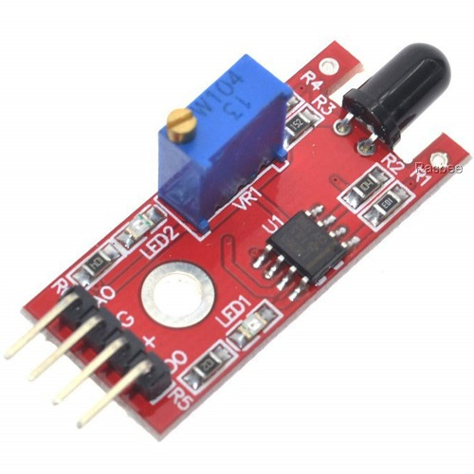

Gambar 8.1 Bentuk Sensor Api (Flame Sensor)

Sensor api atau Flame sensor merupakan salah satu alat pendeteksi kebakaran melalui adanya nyala api yang tiba-tiba muncul. Besarnya nyala api yang terdeteksi adalah nyala api dengan panjang gelombang 760 nm sampai dengan 1.100 nm. Transducer yang digunakan dalam mendeteksi nyala api adalah infrared. Sensor api ini biasa digunakan pada ruangan di perkantokan, apartemen, atau perhotelan. Sensor api ini memiliki manfaat yang cukup besar. Salah satu diantaranya adalah mampu meminimalisasi adanya false alarm atau alarm palsu sebagai sebuah tanda akan terjadinya kebakaran. Sensor ini dirancang khusus untuk menemukan penyerapan cahaya pada gelombang tertentu.

Prinsip kerja sensor api cukup sederhana, yaitu memanfaatkan sistem kerja metode optik. Optik yang mengandung ultraviolet, infrared, atau pencitraan visual api, dapat mendeteksi adanya percikan api sebagai tanda awal kebakaran. Jika telah terjadi reaksi percikan api yang cukup sering, maka akan terlihat emisi karbondioksida dan radiasi dari infrared.

Cara kerja sistem dalam percobaan kali ini yaitu ketika sensor mendeteksi adanya api maka pada aplikasi blynk akan muncul notifikasi peringatan. Dan kipas DC akan menyala sebagai langkah mitigasi bencana supaya api bisa mengecil secara perlahan. Alat ini membutuhkan jaringan internet supaya dapat mengirimkan notifikasi pada aplikasi blynk dismartphone.

1. **Langkah Percobaan**

Pada percobaan kali ini membuat fire detector dan automatic extinguisher untuk mitigasi bencana, dengan konsep Internet of Things (IoT) sehingga dapat memantau keadaan rumah dari jarak jauh dengan aplikasi blynk. Dengan menggunakan sensor api untuk mendeteksi adanya api disekitar area alat yang dipasang serta kipas DC untuk mitigasi bencana supaya bisa memberikan efek terhadap api agar tidak semakin membesar. Untuk langkah-langkah percobaannya sebagai berikut :

1. Klik New Project > Create (sesuaikan nama) > klik pada Choice Tools dan pilih NodeMCU ESP8266 dan pastikan jenis koneksi yaitu WiFi > lalu token akan dikirim melalui email > buka email dan catat untuk dimasukkan ke sketch program Arduino > tambahkan widget Notification 1 buah.
2. Lalu rangkai komponen sesuai skematik berikut :

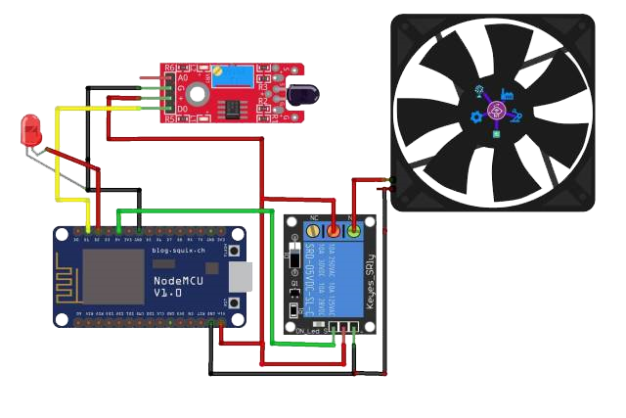

1. Kemudian buka arduino IDE dan install library yang dibutuhkan kemudian upload code berikut, jangan lupa setting port dengan benar.

#define BLYNK_PRINT Serial

#include <ESP8266WiFi.h>

#include <BlynkSimpleEsp8266.h>

int LED = D2;

int RELAY = D4;

int Flame_sensor = D1;

int Flame_detected;

BlynkTimer timer;

char auth[] = "jovd0wly3APhqOwX6XJzwN4j0m6"; //Auth code sent via Email

char ssid[] = "xxxxxxxx";

char pass[] = "xxxxxxxx";

void notifyOnFire()

{ Flame_detected = digitalRead(Flame_sensor);

Serial.println(Flame_detected);

//delay(100);

if (Flame_detected == 0) {

Serial.println("Flame detected...! take action immediately.");

Blynk.notify("Alert : Fire detected...! take action immediately.");

digitalWrite(LED, HIGH);

digitalWrite(RELAY, LOW);

delay(500);}

Ada 3 indikator yang perlu diperhatikan pada sketch program di atas :

else

{ Serial.println("No Fire detected. stay cool");

digitalWrite(LED, LOW);

digitalWrite(RELAY, HIGH);} }

void setup()

{ Serial.begin(115200);

Blynk.begin(auth, ssid, pass);

pinMode(LED, OUTPUT);

pinMode(RELAY, OUTPUT);

digitalWrite(RELAY, HIGH);

pinMode(Flame_sensor, INPUT_PULLUP);

timer.setInterval(1000L, notifyOnFire);}

void loop()

{ Blynk.run();

timer.run();}

* char aut[], pada code ini harus mengisi token dari aplikasi blynk yang akan didapat setelah membuat project kemudian token ini akan dikirimkan melalui email.
* char ssid[], pada code ini harus mengisi dengan nama wifi, bisa menggunakan tethering smartphone.
* char pass[], isi dengan password wifi.

1. Terakhir yaitu mencoba memberikan rangsangan api pada sekitar sensor untuk menguji hasil akhir sistem ini.

Sumber :

<https://id.wikipedia.org/wiki/Pendeteksi_kebakaran>

<https://totalfire.co.id/pengertian-jenis-dan-cara-kerja-sensor-api/>

<https://theiotprojects.com/iot-fire-detector-automatic-extinguisher-using-nodemcu/>

**MODUL IX**

**SMART TRASH BIN VIA BLYNK**

1. **Tujuan**

* Peserta dapat memahami cara kerja smart trash bin via blynk.
* Peserta dapat melakukan percobaan membuat smart trash bin via blynk.

1. **Alat dan Bahan**

* Library yang dibutuhkan
* Tempat sampah pedal
* Sensor ultrasonic HC-SR04
* LED hijau
* Kabel jumper
* Kabel mikro usb
* Servo SG90
* Software arduino IDE
* Aplikasi blynk
* NodeMCU ESP8266
* Project board

1. **Dasar Teori**

Trash bin atau tempat sampah adalah tempat untuk menampung sampah secara sementara, yang biasanya terbuat dari logam atau plastik. Di dalam ruangan, tempat sampah umumnya disimpan di dapur untuk membuang sisa keperluan dapur seperti kulit buah atau botol. Ada juga tempat sampah khusus kertas yang digunakan di kantor. Beberapa tempat sampah memiliki penutup pada bagian atasnya untuk menghindari keluarnya bau yang dikeluarkan sampah. Kebanyakan harus dibuka secara manual, tetapi saat ini sudah banyak yang menggunakan pedal untuk memudahkan membuka tutup tempat sampah. Seiring berkembangnya zaman, sekarang ini tempat sampah bisa dirancang secara otomatis untuk membukanya ataupun untuk memonitoring level ketinggian sampah yang disebut dengan smart trash bin. Bentuk tempat sampah pedal ditunjukkan pada gambar 9.1.



Gambar 9.1 Bentuk Tempat Sampah Pedal

Smart trash bin adalah istilah yang diperuntukan untuk tempat sampah yang mempunyai fitur dengan fungsi yang lebih dari tempat sampah pada umumnya. Jika pada umumnya tempat sampah hanya digunakan untuk menampung tempat sampah saja, smart trash bin membuat fungsi tempat sampah tersebut menjadi lebih baik lagi, seperti mampu memberi pesan semisal tempat sampah sudah penuh, memillah sampah, buka tutup tempat sampah secara otomatis, dan masih banyak lagi. Pada percobaan kali ini konsep smart trash bin dibuat untuk notifikasi jika tempat sampah penuh serta membuka tempat sampah secara otomatis dengan bantuan sensor ultrasonik HC-SR04 dan aktuator penggerak berupa servo SG90. Bentuk sensor ultrasonik HC-SR04 ditunjukkan gambar 9.2.

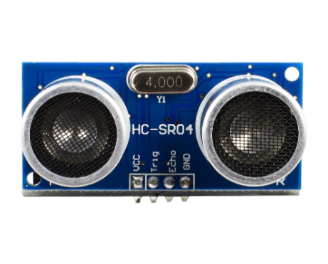

Gambar 9.2 Bentuk Sensor Ultrasonic HC-04

Sensor ultrasonik adalah sebuah sensor yang berfungsi untuk mengubah besaran fisis (bunyi) menjadi besaran listrik dan sebaliknya. Cara kerja sensor ini didasarkan pada prinsip dari pantulan suatu gelombang suara sehingga dapat dipakai untuk menafsirkan eksistensi (jarak) suatu benda dengan frekuensi tertentu. Disebut sebagai sensor ultrasonik karena sensor ini menggunakan gelombang ultrasonik (bunyi ultrasonik). Gelombang ultrasonik adalah gelombang bunyi yang mempunyai frekuensi sangat tinggi yaitu 20.000 Hz. Bunyi ultrasonik tidak dapat di dengar oleh telinga manusia. Bunyi ultrasonik bisa merambat melalui zat padat, cair dan gas. Pada sensor ultrasonik, gelombang ultrasonik dibangkitkan melalui sebuah alat yang disebut dengan piezoelektrik dengan frekuensi tertentu. Piezoelektrik ini akan menghasilkan gelombang ultrasonik (umumnya berfrekuensi 40kHz) ketika sebuah osilator diterapkan pada benda tersebut. Secara umum, alat ini akan menembakkan gelombang ultrasonik menuju suatu area atau suatu target. Setelah gelombang menyentuh permukaan target, maka target akan memantulkan kembali gelombang tersebut. Gelombang pantulan dari target akan ditangkap oleh sensor, kemudian sensor menghitung selisih antara waktu pengiriman gelombang dan waktu gelombang pantul diterima. Cara kerja sensor ultrasonik ditunjukkan gambar 9.3.

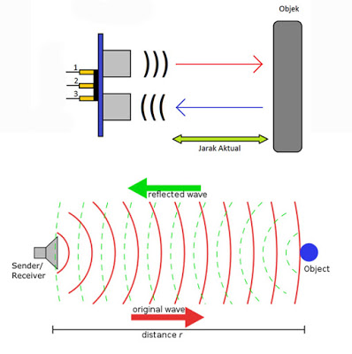

Gambar 9.3 Cara Kerja Sensor Ultrasonik

Motor servo adalah sebuah perangkat atau aktuator putar (motor) yang dirancang dengan sistem kontrol umpan balik loop tertutup (servo), sehingga dapat di set-up atau di atur untuk menentukan dan memastikan posisi sudut dari poros output motor. Motor servo merupakan perangkat yang terdiri dari motor DC, serangkaian gear, rangkaian kontrol dan potensiometer. Serangkaian gear yang melekat pada poros motor DC akan memperlambat putaran poros dan meningkatkan torsi motor servo, sedangkan potensiometer dengan perubahan resistansinya saat motor berputar berfungsi sebagai penentu batas posisi putaran poros motor servo. Penggunaan sistem kontrol loop tertutup pada motor servo berguna untuk mengontrol gerakan dan posisi akhir dari poros motor servo. Penjelasan sederhananya yaitu posisi poros output akan di sensor untuk mengetahui posisi poros sudah tepat seperti yang di inginkan atau belum, dan jika belum, maka kontrol input akan mengirim sinyal kendali untuk membuat posisi poros tersebut tepat pada posisi yang diinginkan. Bentuk motor servo seri SG90 ditunjukkan pada gambar 9.4.

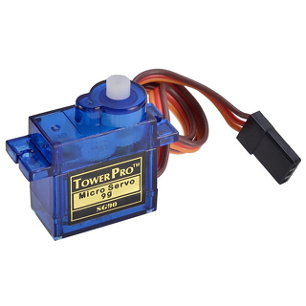

Gambar 9.4 Bentuk Motor Servo SG90

Cara kerja smart trash bin ini yaitu ketika sampah pada kondisi penuh, maka sensor ultrasonik yang ada didalam tempat sampah akan membaca ketinggian sampah dan kemudian data pembacaan sensor tersebut akan dikirim ke aplikasi blynk dengan jaringan internet, jadi bisa dipantau dari jarak jauh. Dan sensor ultrasonik yang berada diluar tempat sampah digunakan untuk mendeteksi agar tempat sampah bisa membuka dan menutup otomatis dengan penggerak berupa motor servo.

1. **Langkah Percobaan**

Pada percobaan kali ini yaitu smart trash bin yang berguna untuk memudahkan monitoring dan memudahkan untuk membuka/menutup tempat sampah secara otomatis dengan set point jarak tertentu. Untuk langkah-langkah percobaannya sebagai berikut :

1. Klik New Project > Create (sesuaikan nama) > klik pada Choice Tools dan pilih NodeMCU ESP8266 dan pastikan jenis koneksi yaitu WiFi > lalu token akan dikirim melalui email > buka email dan catat untuk dimasukkan ke sketch program Arduino > tambahkan widget Notification, Email, Button, Slider, Level H, dan Level V masing-masing 1 buah.

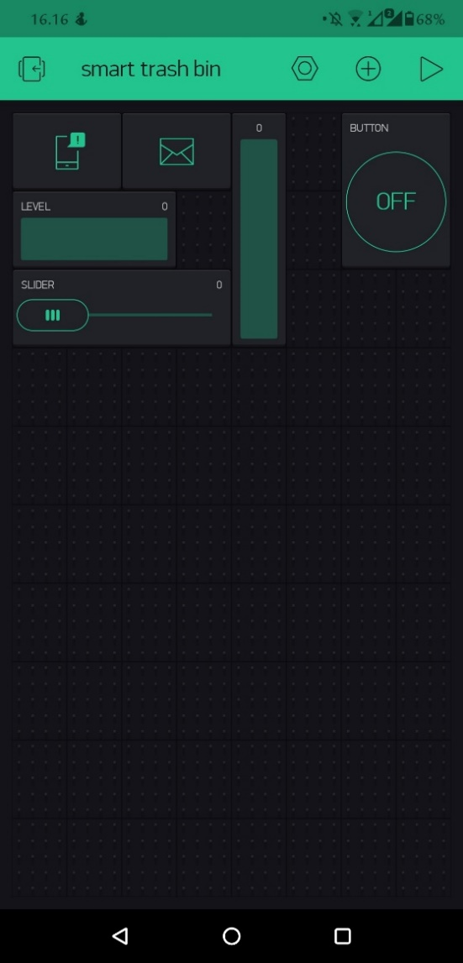

1. Lalu rangkai komponen sesuai gambar berikut :



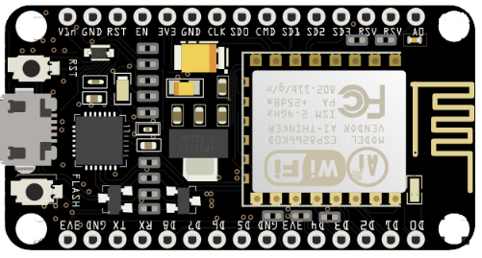

Vcc

Gnd

Data

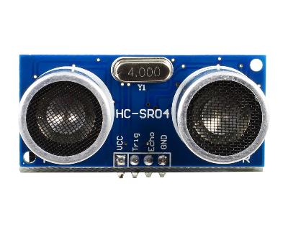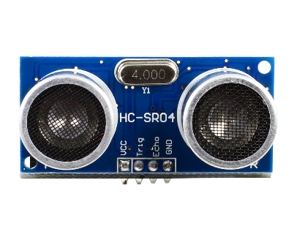

1. Kemudian buka arduino IDE dan install library yang dibutuhkan kemudian upload code berikut, jangan lupa setting port dengan benar.

#define BLYNK_PRINT Serial // Blynk

#include <ESP8266WiFi.h> // WIFI

#include <BlynkSimpleEsp8266.h>

#include<Servo.h> //Servo SG90

char auth[] = "483e2a27dc3b4fdcb5108b*******"; // token

char ssid[] = "J**** Sidh***"; // SSID WIFI

char pass[] = "190****"; // PASSWORD WIFI

Servo servo;

#define trigPin D6 //Ultrasonic1

#define echoPin D5 //Ultrasonic1

#define trigPin2 D2 //Ultrasonic2

#define echoPin2 D1 //Ultrasonic2

#define LED 2 //LED WIFI

#define BLYNK_MAX_SENDBYTES 256 //256 Bytes

void setup()

{ Serial.begin (9600);

pinMode(trigPin, OUTPUT); //Ultrasonic1

pinMode(echoPin, INPUT); //Ultrasonic1

pinMode(trigPin2, OUTPUT); //Ultrasonic2

pinMode(echoPin2, INPUT); //Ultrasonic2

pinMode(LED, OUTPUT); //LED

servo.attach(16); //Servo

Blynk.begin(auth, ssid, pass);

Blynk.email("Axar**************@gmail.com", "TrashBin", "Online."); // Test Online Email Sent

Blynk.notify("Tong Sampah Sudah Online"); //Notify Trash Online

servo.write(210);}

void loop()

{ Blynk.run();

//Ultrasonic1

long duration, distance;

digitalWrite(trigPin, LOW);

delayMicroseconds(2);

digitalWrite(trigPin, HIGH);

delayMicroseconds(10);

digitalWrite(trigPin, LOW);

duration = pulseIn(echoPin, HIGH);

distance = (duration/2) / 29.1;

Blynk.virtualWrite(V1, distance); //Level

//Ultrasonic1

//Ultrasonic2

long duration2, distance2;

digitalWrite(trigPin2, LOW);

delayMicroseconds(2);

digitalWrite(trigPin2, HIGH);

delayMicroseconds(10);

digitalWrite(trigPin2, LOW);

duration2 = pulseIn(echoPin2, HIGH);

distance2 = (duration2/2) / 29.1;

Blynk.virtualWrite(V2, distance2); //Level

//Ultrasonic2

// Open Automation

if (distance >= 30 || distance <= 0) //Condition trash automatically

{ Serial.println("Out of range");

servo.write(210); //menutup

if (distance2 >= 6 || distance2 <= 0) //Condition Trash close reading full or not

{ Serial.print(distance2);

Serial.println(" cm2");

digitalWrite(LED, HIGH);

delay(500);}

else

{ digitalWrite(LED, LOW);

delay(3000);

Serial.println("FULL");

Blynk.email("jo********@gmail.com", "Subject: TrashBin", "Full");

Blynk.notify("Hey, Tong Sampah Penuh Segera Dikosongkan");

}}

else

{ Serial.print(distance);

Serial.println(" cm");

servo.write(60); //Open trash

delay(5000); //Delay open trash

} delay(500);}

//Open Automation

//Open Manually

BLYNK_WRITE(V3)

{ servo.write(param.asInt());//open

delay(5000);}

BLYNK_WRITE(V5)

{ servo.write(param.asInt());

delay(5000);}

//Open Manually

Ada 3 indikator yang perlu diperhatikan pada sketch program di atas :

* char aut[], pada code ini harus mengisi token dari aplikasi blynk yang akan didapat setelah membuat project kemudian token ini akan dikirimkan melalui email.
* char ssid[], pada code ini harus mengisi dengan nama wifi, bisa menggunakan tethering smartphone.
* char pass[], isi dengan password wifi.

1. Terakhir yaitu mencoba untuk mendekatkan objek dengan ultrasonik diluar tempat sampah untuk menguji buka/tutup otomatis pada tempat sampah, serta mencoba monitoring isi tempat sampah dengan ultrasonik yang ada didalam tempat sampah.

Sumber :

<https://id.wikipedia.org/wiki/Tempat_sampah>

<https://www.elangsakti.com/2015/05/sensor-ultrasonik.html>

<https://create.arduino.cc/projecthub/josie99/smart-trash-bin-automation-7c8dea>

<https://bagi2ilmuaditya.blogspot.com/2019/12/ujian-akhirsemester-gasal-internet-of.html>

<https://www.aje.co.id/pengertian-dan-prinsip-kerja-motor-servo>

**MODUL X**

**AUTOMATIC PLANT WATERING SYSTEM VIA BLYNK**

1. **Tujuan**

* Peserta dapat memahami cara kerja automatic plant watering system.
* Peserta dapat melakukan percobaan membuat automatic plant watering system dengan aplikasi blynk.

1. **Alat dan Bahan**

* Library yang dibutuhkan
* Kabel jumper
* Kabel mikro usb
* Sensor kelembaban tanah
* Pompa air DC
* LCD 16 x 2 + I2C
* Relay 1 channel
* Software arduino IDE
* Aplikasi blynk
* NodeMCU ESP8266
* Project board

1. **Dasar Teori**

Tanaman merupakan sebutan untuk tumbuhan yang sengaja ditanam manusia. Tanaman tersebut ditanam manusia dengan tujuan tertentu. Tanaman tersebut dapat dimanfaatkan untuk memenuhi kebutuhan manusia. Misalnya tumbuhan sebagai bahan makanan, bahan bangunan, bahan obat-obatan, dan untuk keindahan lingkungan. Agar bermanfaat, tanaman harus dirawat dengan baik. Tanaman akan tumbuh subur apabila dirawat dengan baik. Untuk berkembang biak, tanaman melakukan proses fotosintesis dengan cara memanfaatkan energi matahari agar bisa berkembang dan terus tumbuh. Selain itu, mereka juga memperoleh nutrisi dari tanah agar bisa terus hidup dengan kadar air yang cukup melalui proses penyiraman. Nutrisi itu masuk ke dalam tanah saat proses dekomposer terjadi. Tanaman membutuhkan ruang untuk tumbuh dan berkembang biak. Ukuran tanaman bersifat ecodome dan mempengaruhi seberapa banyak ruang yang tersedia.

Penyiraman ialah satu proses pembekalan air / aplikasi atau pengaliran kepada tanah untuk keperluan tumbesaran tanaman dan seterusnya dapat meninggikan kualiti dan hasil tanaman. Penyiraman tanaman merupakan suatu kegiatan yang perlu diperhatikan dalam melakukan pemeliharaan tanaman, dikarenakan tanaman memerlukan asupan air yang cukup untuk melakukan fotosintesis dalam memperoleh kebutuhannya untuk tumbuh dan berkembang. Selain itu pemberian air yang cukup merupakan faktor penting bagi pertumbuhan tanaman, karena air berpengaruh terhadap kelembaban tanah. Tanpa air yang cukup produktivitas suatu tanaman tidak akan maksimal. Berdasarkan uraian di atas tentang pentingnya mengatur kelembaban tanah yang tepat, maka perlu dirancang sebuah alat yang dapat memantau kelembaban tanah. Kelembaban tanah dapat dengan mudah berubah setiap waktu tergantung cuaca dan persediaan air dalam tanah. Gambar contoh penyiraman tanaman ditunjukkan gambar 10.1.



Gambar 10.1 Penyiraman Tanaman Manual Dengan Tangan

Sensor kelembaban tanah adalah Sensor atau dalam istilah bahasa inggris soil moisture sensor adalah jenis sensor kelembaban yang mampu mendeteksi intensitas air di dalam tanah (moisture). Sensor ini sangat sederhana, tetapi ideal untuk memantau tingkat air pada tanaman pekarangan. Sensor ini terdiri dua probe untuk melewatkan arus melalui tanah, kemudian membaca reaktansinya untuk mendapatkan nilai tingkat kelembaban. Semakin banyak air membuat tanah lebih mudah menghantarkan listrik (reaktansi besar), sedangkan tanah yang kering sangat sulit menghantarkan listrik (reaktansi kecil). Gambar sensor kelembaban tanah ditunjukkan pada gambar 10.2.

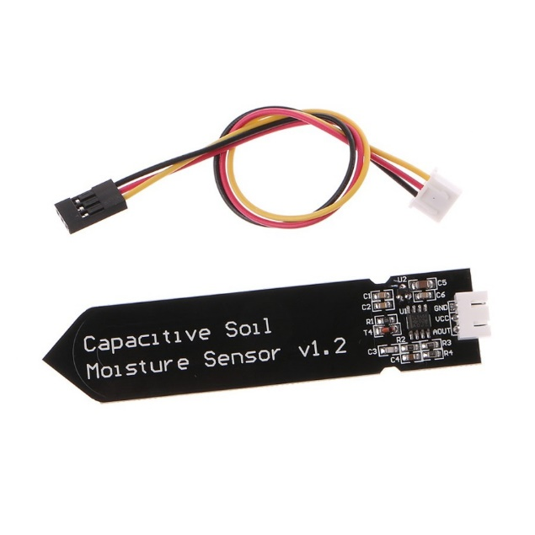

Gambar 10.2 Bentuk Sensor Kelembaban Tanah

Cara kerja sensor kelembaban tanah yaitu dengan mengukur tingkat kelembaban tanah dengan penginderaan kapasitif, yaitu kapasitansi divariasikan berdasarkan kadar air yang ada di dalam tanah. Kapasitansi diubah menjadi level tegangan pada dasarnya dari 0V ke 3V. Keuntungan dari Capacitive Soil Moisture Sensor adalah terbuat dari bahan tahan korosi yang memberikan masa pakai yang lama. Sensor ini memiliki 3 pin yaitu Vcc yang diberi tegangan 3,3 – 5 volt, kemudian Gnd yang diberi ground pada mikrokontroler dan Aout yang disambungkan dengan analog pin mikrokontroler.

LCD adalah media tampilan yang paling mudah untuk diamati karena menghasilkan tampilan karakter yang baik dan cukup banyak. Pada LCD 16×2 dapat ditampilkan 32 karakter, 16 karakter pada baris atas dan 16 karakter pada baris bawah. LCD 16×2 pada umumnya menggunakan 16 pin sebagai kontrolnya, tentunya akan sangat boros apabila menggunakan 16 pin tersebut. Karena itu, digunakan driver khusus sehingga LCD dapat dikontrol dengan jalur I2C (Inter Integrated Circuit). Melalui I2C maka LCD dapat dikontrol dengan menggunakan 2 pin saja yaitu SDA dan SCL. Gambar LCD 16 x 2 dan I2C ditunjukkan pada gambar 10.3 dan 10.4.

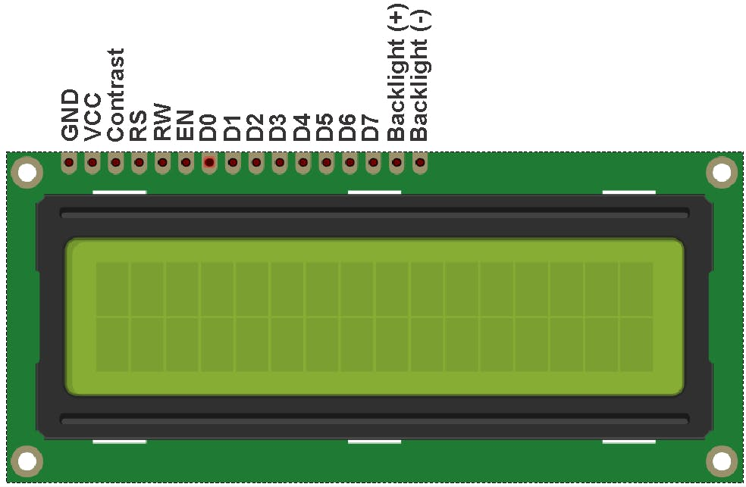

Gambar 10.3 Bentuk LCD 16 x 2

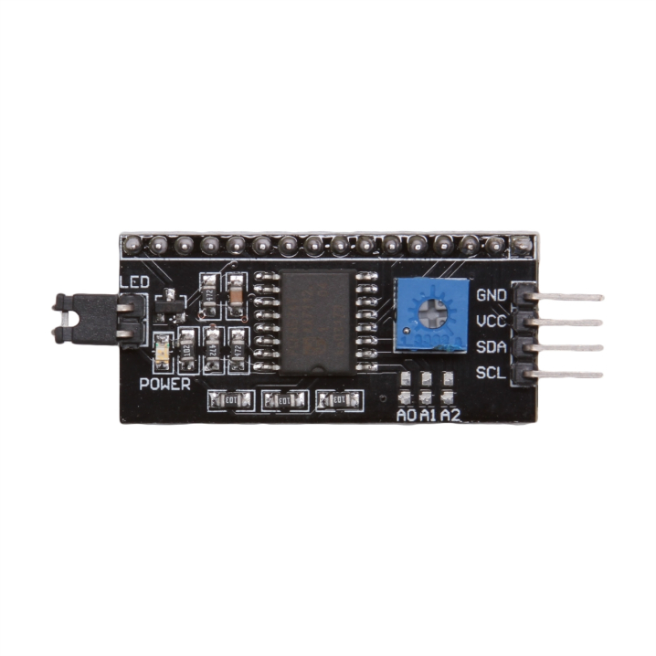

Gambar 10.4 Bentuk I2C

Pompa air DC adalah pompa air skala kecil yang digunakan untuk memindahkan 1 titik air ke titik lainnya dengan menggunakan sumber tegangan DC. Pompa air DC memiliki motor penggerak untuk menyedot air, dengan kata lain pompa air DC menggunakan motor penggerak yang bersumber tegangan DC. Untuk bentuk gambar pompa air DC ditunjukkan pada gambar 10.5.

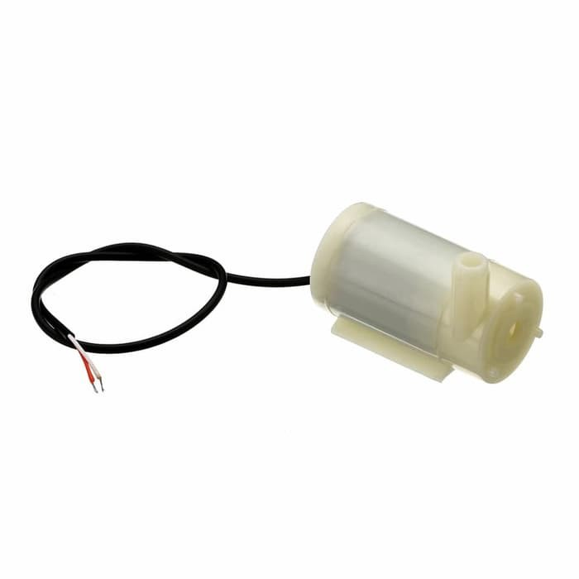

Gambar 10.5 Bentuk Pompa Air DC

Pada modul 10 ini mencoba membuat project sistem penyiram tanaman otomatis menggunakan interface blynk dan LCD 16 x 2. Cara kerjanya yaitu dengan membaca kelembaban tanah pada tanaman, ketika sensor kelembaban tanah pada tanaman membaca kelembaban tanah kurang dari set point tertentu maka relay akan bekerja dan pompa air akan menyala selama 10 detik untuk menyirami tanaman. Kemudian jika kelembaban tanah dalam kondisi baik atau normal maka pompa air tidak menyala. Nilai kelembaban tanah bisa dimonitoring menggunakan LCD 16 x 2 dan aplikasi blynk.

1. **Langkah percobaan**

Pada percobaan ini membuat sistem penyiram tanaman otomatis dengan menggunakan sensor kelembaban tanah untuk membaca nilai kelembaban tanah secara kapasitif, untuk langkah-langkah percobaannya sebagai berikut :

1. Klik New Project > Create (sesuaikan nama) > klik pada Choice Tools dan pilih NodeMCU ESP8266 dan pastikan jenis koneksi yaitu WiFi > lalu token akan dikirim melalui email > buka email dan catat untuk dimasukkan ke sketch program Arduino > tambahkan widget SuperChart (setting Style Area dan inpun ADC0), LCD (setting input menjadi Advance dan input virtual V1), Gauge (setting input ADC0), Button (setting mode pada Switch dan ubah output menjadi digital GP0).

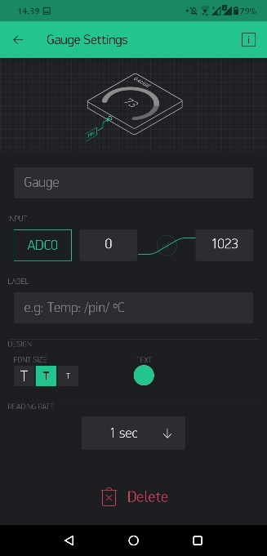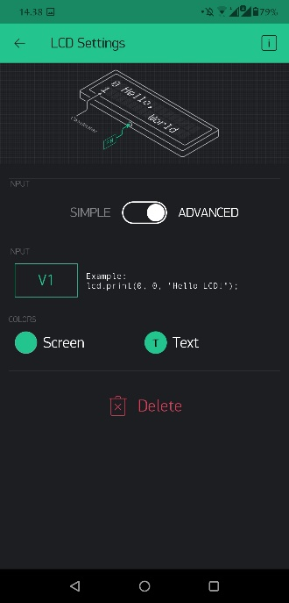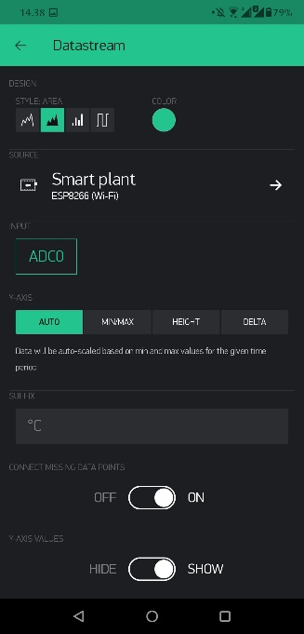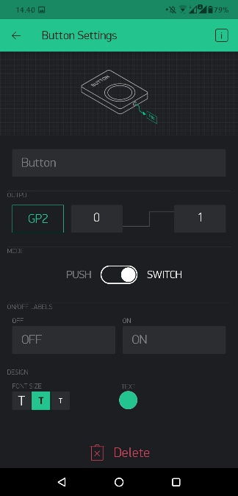

1. Kemudian susun widget tersebut sesuai dengan gambar berikut :

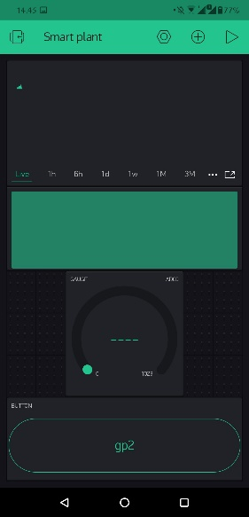

1. Lalu rangkai komponen sesuai gambar berikut :

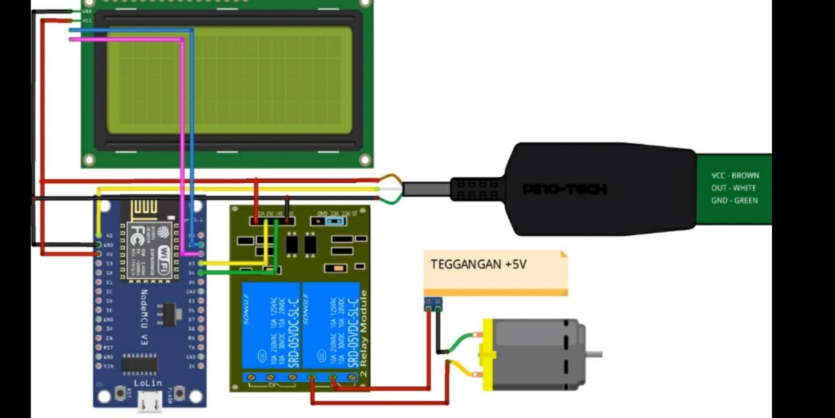

1. Kemudian buka arduino IDE dan install library yang dibutuhkan kemudian upload code berikut, jangan lupa setting port dengan benar.

#define BLYNK_PRINT Serial

#include <SPI.h>

#include <ESP8266WiFi.h>

#include <BlynkSimpleEsp8266.h>

#include <SimpleTimer.h>

int led =2; //pin 2 pada nodemcupin 4

int pump=0; //pin 0 pada nodemcupin 3

char auth[] = "oWh2ddICZo0HkKoKB45sAHJ7hEDDV50F"; //ISI TOKEN PADA APLIKASI BLYNX ANDROID

char ssid[] = "OPPO"; //NAMA HOTSPOT

char pass[] = "axar54321"; //PASSWORD HOTSPOT

SimpleTimer timer;

WidgetLCD lcd(V1); //lcd android

void sendSensor()

{ int POT = analogRead(A0);

Blynk.virtualWrite(V0, POT);

if (POT>500){

digitalWrite(pump,LOW);

for(int x=0; x<=10; x++){ LCD.setCursor(9,1);LCD.print(x);

lcd.print(9,1,x);delay(500);}

lcd.clear(); LCD.clear();

digitalWrite(pump,HIGH);

lcd.print(0,0,"AIR MERESAP"); LCD.setCursor(0,0);LCD.print("AIR MERESAP");

lcd.print(0,1," WAIT"); LCD.setCursor(0,1);LCD.print(" WAIT");

for(int x=9; x>0; x--){ LCD.setCursor(9,1);LCD.print(x);

lcd.print(9,1,x);delay(500);}

lcd.clear(); LCD.clear();

}

else if (POT>400&&POT<500){

Serial.println("NORMAL");

lcd.print(8,0,"NORMAL"); LCD.setCursor(9,0);LCD.print("NORMAL");

lcd.print(5,1,"OFF"); LCD.setCursor(5,1);LCD.print("OFF");

digitalWrite(pump,HIGH);

}

else if (POT<400){

Serial.println("BASAH");

lcd.print(8,0,"BASAH "); LCD.setCursor(9,0);LCD.print("BASAH ");

lcd.print(5,1,"OFF"); LCD.setCursor(5,1);LCD.print("OFF");

digitalWrite(pump,HIGH);

}}

Ada 3 indikator yang perlu diperhatikan pada sketch program di atas :

void setup()

{ Serial.begin(9600);

Blynk.begin(auth, ssid, pass);

timer.setInterval(1000L, sendSensor);

pinMode(pump,OUTPUT);

lcd.clear();

LCD.init();

LCD.backlight();

}

void loop()

{Blynk.run();

timer.run();

delay(100);

}

* char aut[], pada code ini harus mengisi token dari aplikasi blynk yang akan didapat setelah membuat project kemudian token ini akan dikirimkan melalui email.
* char ssid[], pada code ini harus mengisi dengan nama wifi, bisa menggunakan tethering smartphone.
* char pass[], isi dengan password wifi.

1. Kemudian setelah itu coba monitoring kelembaban tanah melalui melalui aplikasi blynk.

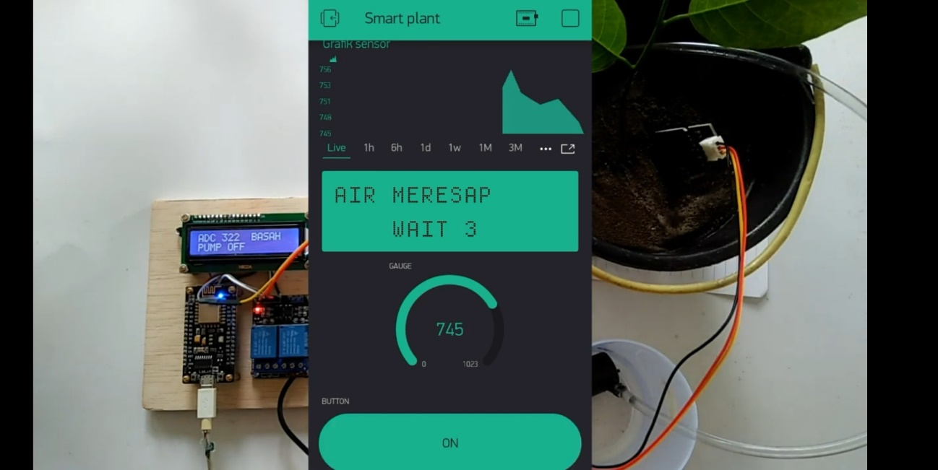

1. Lalu coba monitoring kelembaban tanah melalui melalui LCD 16 x 2.

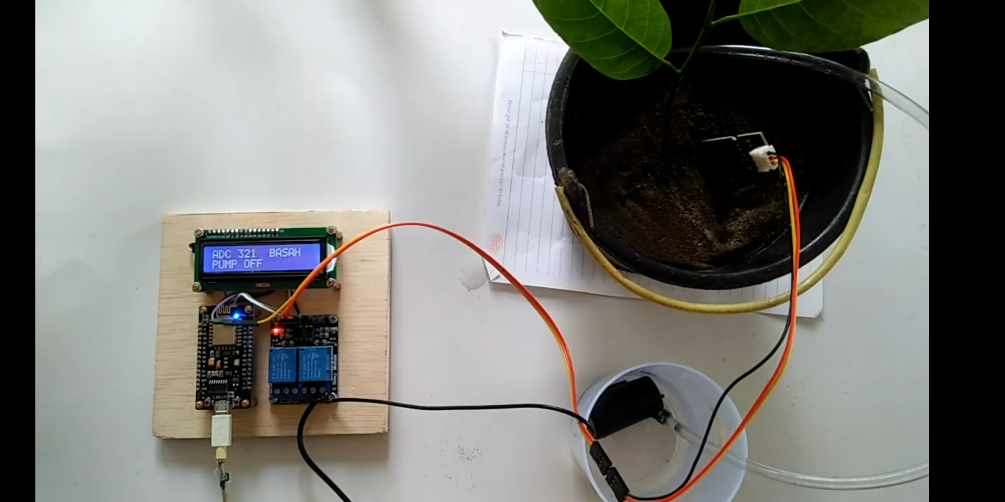

1. Kemudian untuk mematikan sistem dan menyalakan sistem bisa menggunakan tombol ON/OFF yang terdapat pada aplikasi pada blynk.

Sumber :

<https://paulipu.com/tanaman-adalah/>

<https://rizkimulyani14.wordpress.com/tag/penyiraman/>

<https://brainly.co.id/tugas/14536469#:~:text=Dari%20segi%20istilah%20teknikal%2C%20penyiraman,meninggikan%20kualiti%20dan%20hasil%20tanaman.&text=Penyulaman%20adalah%20suatu%20kegiatan%20penggantian,akibat%20hama%20dan%20penyakit%20%2Forganisme>.

<https://eprints.akakom.ac.id/8308/2/2_153310011_BAB_I.pdf>

<http://eprints.polsri.ac.id/3429/3/File%20III.pdf>

<https://mikrokontroler.mipa.ugm.ac.id/2018/10/02/program-lcd-i2c/>

<https://how2electronics.com/interface-capacitive-soil-moisture-sensor-arduino/>

<https://www.youtube.com/watch?v=UL2SCsGRJsY>